7. МЕТОДЫ И СРЕДСТВА ЗАЩИТЫ ОТ ВОЗДЕЙСТВИЯ ВРЕДНЫХ И (ИЛИ) ОПАСНЫХ ПРОИЗВОДСТВЕННЫХ ФАКТОРОВ

При взаимодействии человека (оператора) с оборудованием (машиной) и окружающей производственной и непроизводственной средой возникает ряд опасных и вредных факторов, которые могут оказать негативное воздействие как на человека, так и на окружающую среду. Потенциальные опасности при таком взаимодействии изучаются в системе «человек – машина – окружающая среда».
Опасный фактор-фактор, воздействие которого на работающего, потенциально может привести к травме.
Вредный производственный фактор – фактор, воздействие которого на работающего может привести к заболеванию.
При анализе потенциальных опасностей используются следующие основные понятия.
Несчастный случай – случайное событие, приводящее к повреждению организма человека (травме или заболеванию).
Авария – (повреждение, ущерб) выход из строя, повреждение какого-либо механизма, машины и т. п. во время работы, движения.
Отказ – нарушение работоспособности технического объекта вследствие недопустимого изменения его параметров или свойств под влиянием внутренних физико-химических процессов и внешних механических, климатических или иных воздействий.
Инцидент – случайное происшествие, приводящее к изменениям в технической системе.
Опасный производственный фактор – производственный фактор, воздействие которого на человека может привести к травме.
Вредный производственный фактор – производственный фактор, воздействие которого на работника может привести к заболеванию.
Качественный и количественный анализ опасностей. При анализе потенциальных опасностей, возникающих при функционировании технических систем используют качественные и количественные оценки.
Качественный анализ опасностей позволяет определить источники опасностей, вероятности несчастного случая, аварии или отказа, величину риска, возможные последствия, возможные пути предотвращения несчастного случая или аварии.
Качественные методы анализа опасностей могут включать в себя:
- предварительный анализ;
- анализ последствий;
- анализ опасностей с помощью дерева последствий;
- анализ опасностей методом потенциальных отклонений;
- анализ ошибок персонала и другие.
Предварительный анализ как правило, осуществляется в следующем порядке:
Проводится изучение законов, стандартов, правил, действия которых распространяются на данный технический объект, систему, процесс; проверяется техническая документация на ее соответствие законам, правилам, принципам и нормам стандартов безопасности; исследуются технические характеристики объекта, системы, процесса, используемые сырье, материалы, энергетические источники, рабочие среды с точки зрения их потенциальной опасности для человека и окружающей среды; составляется перечень потенциальных опасностей.
Анализ последствий осуществляется в следующем порядке:
- техническую систему подразделяют на компоненты; для каждого компонента выявляют возможные отказы;
- изучают потенциальные изменения, которые может вызвать тот или иной отказ на исследуемом техническом объекте;
- отказы классифицируют по опасностям и разрабатывают предупредительные меры, включая конструкционные изменения.
Анализ ошибок персонала включает в себя следующие основные этапы:
- анализ системы и вида работы;
- определение цели;
- идентификацию вида потенциальной ошибки; идентификацию последствий;
- идентификацию возможности исправления ошибки;
- идентификацию причины ошибки; выбор метода предотвращения ошибки;
- оценку вероятности ошибки;
- оценку вероятности исправления ошибки;
- расчет риска; выбор путей снижения риска.
При количественном методе оценки опасностей применяются методы теории вероятности для оценки того или иного нежелательного события (аварии, несчастного случая, отказа и т. д.). Сложные системы разбивают на ряд подсистем. Подсистемой называют часть системы, которую определяют по определенному признаку, отвечающему конкретным целям и задачам функционирования системы.
Тот или иной несчастный случай или аварию можно рассматривать как случайное событие, которое является основным понятием теории вероятностей.
Случайным событием называется такое событие, которое при осуществлении некоторых условий (например, сохранение или изменение условий функционирования технической системы) может произойти или не произойти.
Риск – это вероятность физического повреждения или причинения вреда в какой-либо форме из-за наличия потенциальной опасности, связанной с желанием осуществить определенный вид действий.
Различают:
- риск при наличии источника опасности;
- риск при наличии источника, оказывающего вредное воздействие на здоровье.
Источник опасности потенциально обладает повреждающими факторами, которые воздействуют на организм, собственность или окружающую среду в течение относительно короткого отрезка времени.
Источник, характеризующийся вредными факторами, воздействует на объект в течение достаточно длительного времени.
Эксплуатация любого вида оборудования связана потенциально с наличием тех или иных опасных или вредных производственных факторов.
Основными направлениями для снижения опасности травмирования при эксплуатации технических систем являются:
- механизация;
- автоматизация;
- применение манипуляторов и РТК (робототехнических комплексов).
Цели механизации: создание безопасных и безвредных условий труда при выполнении определенной операции.
Исключение человека из сферы труда обеспечивается при использовании РТК, создание которых требует высоко научно-технического потенциала на этапе как проектирования, так и на этапе изготовления и обслуживания, отсюда значительные капитальные затраты.
Требования направлены на обеспечение безопасности, надежности, удобства в эксплуатации.
Безопасность машин определяется отсутствием возможности изменения параметров технологического процесса или конструктивных параметров машин, что позволяет исключить возможность возникновения опасных факторов.
Надежность определяется вероятностью нарушения нормальной работы, что приводит к возникновению опасных факторов и чрезвычайных (аварийных) ситуаций. На этапе проектирования, надежность определяется правильным выбором конструктивных параметров, а также устройств автоматического управления и регулирования.
Удобства эксплуатации определяются психофизиологическим состоянием обслуживающего персонала. На этапе проектирования удобства в эксплуатации определяются правильным выбором дизайна машин и правильно спроектированным рабочим местом оператора (пользователя).
Опасная зона оборудования — производство, в котором потенциально возможно действие на работающего опасных и вредных факторов и как следствие-действие вредных факторов, приводящих к заболеванию.
Опасность локализована вокруг перемещающихся частей оборудования или вблизи действия источников различных видов излучения. Размеры опасных зон могут быть постоянные, когда стабильны расстояния между рабочими органами машины и переменными.
Существует три стратегических метода защиты от опасностей на производстве.
- пространственное или временное разделение ноксосферы (пространство, в котором с высокой вероятностью возможна реализация потенциальной опасности) и гомосферы (пространство, в котором находится человек, например-рабочее место);
- обеспечение безопасного состояния среды, окружающей человека. При этом используют блокировки, ограждения, отделяющие опасные механизмы от человека, вентилирование и кондиционирование воздуха рабочей зоны и др. Широко применяют средства коллективной защиты (СКЗ), например, защитные экраны на пути распространения шума и т.п.;
- адаптация человека к ноксосфере, то есть усиление защитных свойств человека. Для решения этой проблемы используют средства индивидуальной защиты (СИЗ), что позволяет опускаться в глубины моря, выходить за пределы космической станции, выдерживать 500°С при пожаре и др. Наряду с СИЗ, применяют методы, обеспечивающие адаптацию человека к производственной среде, например, обучение работающих безопасным приёмам работы, инструктирование и т.п.
Принципы обеспечения безопасности труда условно разделяют на четыре класса:
- ориентирующие;
- технические;
- управленческие;
- организационные.
Ориентирующие принципы определяют направление поиска безопасных решений. При этом используется системность в подходе к решению проблем, принцип возможности замены человека в опасной зоне промышленными роботами, принцип сбора информации об объекте и классификации опасностей (например, классификация зданий по пожароопасности), принцип нормирования (нормы освещённости, шума) и некоторые другие.
Группа технических принципов включает в себя:
- защиту расстоянием и временем;
- экранирование опасности;
- слабое звено (предохранители, клапаны);
- блокировку и др.
К организационным относятся принципы:
- несовместимости (например, правила хранения некоторых химических веществ);
- компенсации (предоставления льгот лицам, работающим в опасных зонах);
- нормирования и др.
В группу управленческих входят принципы:
- плановости (планирование профилактических и иных мероприятий);
- обратной связи;
- подбора кадров;
- стимулирования;
- контроля и ответственности.
Средства обеспечения безопасности делятся на две группы:
- средства коллективной защиты;
- средства индивидуальной защиты.
Например, палатка — это средство коллективной защиты, а накомарник-средство индивидуальной защиты. В свою очередь средства коллективной и индивидуальной защиты делятся по разным признакам:
- по характеру опасностей;
- конструкции;
- области применения и др.
В настоящее время возрастает роль автоматических средств безопасности, например, для предупреждения пожаров, наблюдения за качеством воды и др.
Средства защиты от воздействия опасных зон оборудования подразделяется на: коллективные и индивидуальные.
- коллективные:
- оградительные стационарные (несъемные); подвижные (съемные); переносные (временные)
- оградительные средства предназначены для исключения возможности попадания работника в опасную зону: зону ведущих частей, зону тепловых излучений, зону лазерного излучения и т.д.
- предохранительные:
- наличие слабого звена (плавкая вставка в предохранитель);
- с автоматическим восстановлением кинематической цепи
- блокировочные:
- механические; электрические; фотоэлектрические; радиационные; гидравлические; пневматические; пневматические
- сигнализирующие:
- по назначению (оперативные, предупредительные, опознавательные средства);
- по способу передачи информации (световая, звуковая; комбинированная). сигнализирующие средства предназначены для предупреждения и подачи сигнала об опасности в случае попадания работающего в опасную зону оборудования.
- средства защиты дистанционного управления. Они предназначены для удаления рабочего места персонала, работающего с органами, обеспечивающими наблюдение за процессами или осуществление управления за пределами опасной зоны.
- средства специальной защиты, которые обеспечивают защиту систем вентиляции, отопления, освещения в опасных зонах оборудования.
Требования безопасности должны учитываться на всех стадиях творческой деятельности:
- научный замысел;
- научно-исследовательская работа (НИР);
- опытно-конструкторская работа (ОКР);
- создание проекта;
- реализация проекта;
- испытания;
- производство;
- эксплуатация;
- модернизация;
- консервация;
- ликвидация;
- захоронение.
Различны средства управления безопасностью и на производстве. К ним относятся:
- воспитание культуры безопасного поведения;
- обучение населения;
- применение технических и организационных средств коллективной защиты;
- применение индивидуальных средств защиты;
- использование системы льгот и компенсаций и др.
Экобиозащитная техника-аппараты, устройства и системы, предназначенные для предотвращения загрязнения воздуха, охраны чистоты вод, почв, для защиты от шума, электромагнитных загрязнения и радиоактивных отходов.
Если при совершенствовании технических систем не удаётся обеспечить предельно допустимые воздействия на человека вредных факторов в зоне его пребывания, то необходимо применять экобиозащитную технику:
- пылеуловители;
- водоочистные устройства;
- экраны;
- ограждения;
- защитные боксы;
- санитарно-защитные зоны;
- малоотходные и безотходные технологии;
- выбор и применение индивидуальных и коллективных средств защиты.
В тех случаях, когда возможности экобиозащитной техники коллективного пользования ограничены и не обеспечивают ПДК, ПДУ вредных факторов в зоне пребывания людей, используют средства индивидуальной защиты.
Классификация и основы применения экобиозащитной техники. Средства коллективной защиты работающих от действия вредных факторов должны удовлетворять следующим требованиям:
- быть достаточно прочными, простыми в изготовлении и применении;
- исключать возможность травмирования;
- не мешать при работе, техническом обслуживании, ремонте;
- иметь надёжную фиксацию в заданном положении.
Биохимические методы очистки сточных вод широко применяют для очистки хозяйственно-бытовых и промышленных сточных вод от многих растворённых органических и некоторых неорганических веществ (H2S; сульфидов; NH3; нитритов и др.). Процесс очистки основан на способности микроорганизмов использовать эти вещества для питания в процессе жизнедеятельности, т.к. органические вещества для них являются источником углерода.
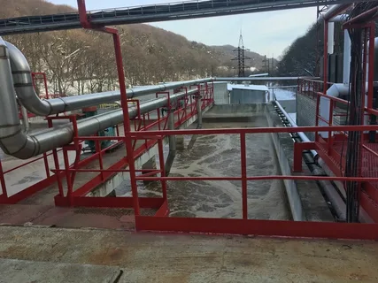
Рис. 7.1. Биохимическая очистка сточных вод

При биохимической очистке вещества, содержащиеся в сточных водах, не утилизируют, а перерабатывают в избыточный ил, так же требующий обезвреживания. Активный ил (буроватожёлтые комочки) представляет собой сложный комплекс микроорганизмов различных классов, простейших микроскопических червей, инфузорий, водорослей, дрожжи и др.
Способность микроорганизмов к адаптации обеспечивают широкое распространение биологической очистки сточных вод.
Поля орошения – это специальные подготовленные земельные участки; очистка микрофлоры идёт под действием солнца, воздуха и под влиянием живой растительности, растений.
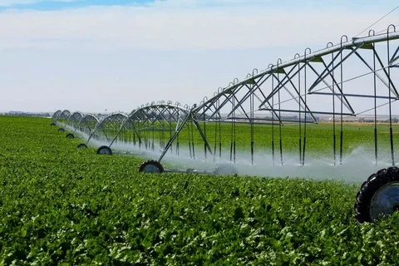
Рис. 4.2. Поля орошения

Поля орошения лучше всего устраивать на песчаных или суглинистых почвах. Грунтовые воды должны быть не выше 1,25 м от поверхности. В почве полей орошения находятся бактерии, дрожжи, грибы, водоросли и др. Сточные воды содержат бактерии. Если на полях не выращиваются сельскохозяйственные культуры, и они предназначены только для биологической очистки сточных вод, то они называются полями фильтрации.
Поля орошения после биологической очистки сточных вод используется для выращивания зерновых и силосных культур, трав, овощей. Сточные воды в процессе биологической очистки проходят через фильтрующий слой почвы, в котором задерживаются взвешенные и коллоидные частицы, образуя плёнку, а проникающие O2 окисляет органические вещества, превращая их в минеральные соединения.
Сточные воды на поля орошения могут поступать через полиэтиленовые или асбоцементные трубчатые увлажнители, т.е. подпочвенное орошение.
Биологические пруды – каскад прудов, состоящий из 3-5 ступеней. Они бывают с естественной аэрацией (глубина их 0,5-1м, хорошо прогреваются солнцем) и с искусственной аэрацией (механическим или пневматическим путём, компрессором, глубиной 3,5м). Нагрузка по загрязнениям повышается в 3-3,5 раза.

Рис. 4.3. Биологические пруды

Аэротенки – железобетонные аэрирующие резервуары. Схема установки для биологического очистки.
– первичный отстойник;
– предаэратор (для предварительной аэрации 15-20 мин);
– аэротенк;
– регенератор (25%);
– вторичный отстойник;
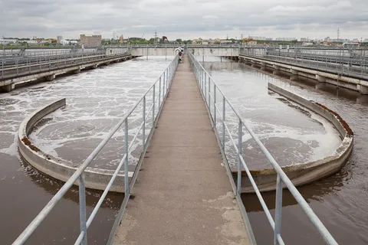
Рис. 4.4. Аэротенки
Аэрация необходима для насыщения воды молекулами кислорода и поддержания ила во взвешенном состоянии. Перед аэротенком сточная вода должна содержать не более 150 мг/л взвешенных частиц и не более 25 мг/л нефтепродуктов (t°H2O=6-30°С; PH – 6,5-9). Глубина аэротенков 2-5 м.
Выполнение различных видов работ в промышленности сопровождается выделением в воздушную среду вредных веществ.
Основной физической характеристикой примесей в атмосферном воздухе производственных помещений является концентрация массы (мг) вещества в единице объема (м³) воздуха при нормальных метеорологических условиях.
От вида, концентрации примесей и длительности воздействия зависит их влияние на природные объекты. Нормирование содержания вредных веществ (пыль, газы, пары и т.д.) в воздухе проводят по предельно допустимым концентрациям (ПДК).
ПДК – предельно допустимая концентрация вредных веществ в воздухе, отнесенная к определенному времени осреднения, которая при периодическом воздействии или на протяжении всей жизни человека не оказывает ни на него, ни на окружающую среду в целом вредного воздействия (включая отдаленные последствия).
Содержание вредных веществ в атмосферном воздухе населенных мест нормируют по списку Минздрава №308-84, а для воздуха рабочей зоны производственных помещений – по ГОСТ 12.1.005.88.
Предельно допустимые концентрации загрязняющих веществ в атмосферном воздухе населенных пунктов нормируют по максимальной разовой и среднесуточной концентрации примесей.
ПДК max – основная характеристика опасности вредного вещества, которая установлена для предупреждения возникновения рефлекторных реакций человека (ощущение запаха, световая чувствительность и др.) при кратковременном воздействии (не более 30 мин).
ПДК сс – установлена для предупреждения общетоксического, канцерогенного, мутагенного и другого влияния вредного вещества при воздействии более 30 мин.
ПДК вредных веществ в воздухе рабочей зоны – это такая концентрация, которая при ежедневном воздействии (но не более 41 ч в неделю) в течение всего рабочего стажа не может вызывать заболеваний или отклонений в состоянии здоровья человека, обнаруживаемых современными методами исследований, в период работы или в отдаленные сроки жизни настоящего и последующих поколений.
В системе вытяжной вентиляции устройство обеспечивает защиту воздуха населенных мест от вредных воздействий.
В зависимости от использования средств, очистку подразделяют на:
- грубую (концентрация более 100 мг/м3 вредных в-в);
- среднюю (концентрация 100-1 мг/м3 вредных в-в);
- тонкую (концентрация менее 1 мг/м3 вредных в-в).
Очистку воздуха от пыли и создание оптимальных параметров микроклимата на РМ, обеспечивает система кондиционирования. Очистка воздуха, удаляемого из помещения, осуществляется с помощью 2-х типов устройств:
- пылеуловители;
- фильтры.
Фильтры — устройства, в которых для очистки воздуха используются материалы, способные осаживать или задерживать пыль. Фильтры бывают:
- бумажные;
- тканевые;
- электрические;
- ультразвуковые;
- масляные;
- гидравлические;
- комбинированные
Способы очистки воздуха бывают:
- механические (пыли, туманов, масел, газообразных примесей);
- пылеуловители;
- фильтры;
- физико-химические (очистка от газообразных примесей);
- сорбция;
- адсорбция (активированный уголь);
- абсорбция (жидкость).
Каталитические (обезвреживание газообразных примесей в присутствии катализатора).
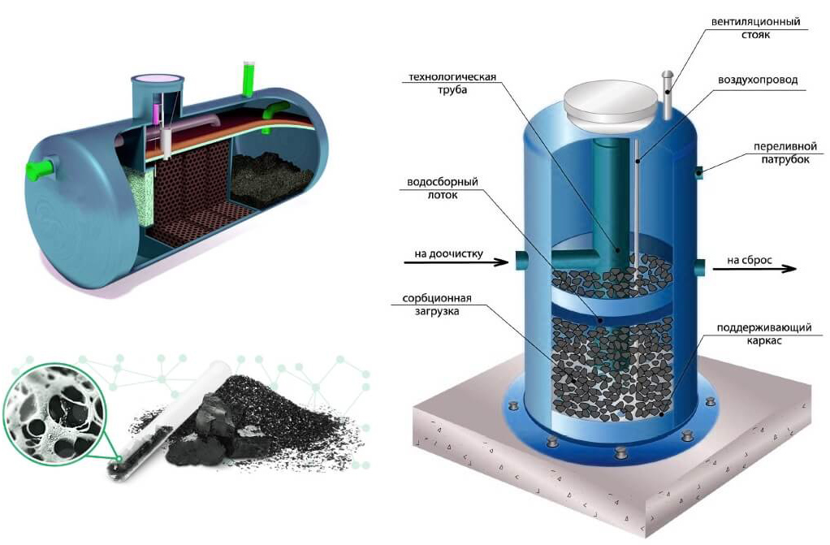
Рис. 4.5. Сорбционный фильтр для воды

Контроль параметров воздушной среды осуществляется с помощью газоанализатора (концентрация вредных веществ).
Обнаружение проникающих из окружающей среды пыли или частиц. Для захвата и анализа содержащихся в воздухе частиц известно большое число методов и оборудования, подходящих для оценки качества воздуха помещений. В контрольно-измерительных устройствах для непосредственного измерения концентрации взвешенных в воздухе частиц применяются детекторы световой диффузии, а методы сбора проб и последующего анализа используют взвешивание и анализ при помощи микроскопа. В этом случае необходимо наличие циклонного или инерционного сепаратора, чтобы до фильтра отсеять наиболее крупные частицы. Методы, в которых применяется циклонный сепаратор, могут работать с небольшими объемами, что приводит к увеличению времени взятия проб. Пассивные контрольно-измерительные устройства обладают высокой точностью, но их показания зависят от температуры, и эти приборы имеют тенденцию завышения результатов при работе с частицами небольших размеров.
Существует ряд стандартов, применяемых к воздуху вне пределов зданий, на которые опираются в вопросах обеспечения защиты населения в целом. Они были получены посредством измерения отрицательных последствий для здоровья вследствие воздействия вредных примесей в окружающей среде.
Загрязнение воздуха возникает не только от массовых выбросов загрязнителей предприятиями относительно крупных отраслей промышленности, таких как производство чугуна, стали и цветных металлов и отраслей нефтепереработки, но и от случайных небольших выбросов загрязнителей малыми предприятиями, такими, как небольшие цементные заводы, предприятия по очистке свинца, производству химических удобрений и пестицидов и т.д., где меры по предотвращению загрязнения не соответствуют требованиям, и загрязнители могут попасть в атмосферу.
Состав выбросов загрязнителей воздуха меняется в зависимости от отрасли промышленности. Концентрации различных загрязнителей в атмосфере также варьируют в широких пределах в зависимости от производственного процесса и от географических и климатических условий местности. Специфические уровни воздействия на население развивающихся стран каждого загрязнителя из различных отраслей промышленности трудно оценить, так же, как и в развитых странах.
В целом, уровни воздействия на рабочих местах намного выше, чем для других групп населения, потому что концентрация выбросов быстро уменьшается, и они разносятся ветром. Но длительность воздействия на население данной местности намного выше, чем в случае персонала предприятий-загрязнителей. Дозы, полученные населением развивающихся стран, обычно выше, чем в развитых странах, где загрязнение воздуха более строго контролируется, и жилые зоны обычно находятся далеко от промышленных производств.
Часты случайные выбросы токсичных веществ в атмосферу, представляющие серьезную опасность для здоровья. Причины этого заключаются в неадекватном планировании мер безопасности, отсутствия опытного технического персонала для соответствующего обслуживания.
Для улавливания взвешенных частиц применяют различную аппаратуру. Наибольшее распространение получили циклонные аппараты для сухого механического пылеулавливания.
Цилиндрические циклоны предназначены для улавливания сухой пыли, золы и т.д. Наиболее эффективно циклоны работают, когда размер частиц пыли превышает 20 мкм. Конические циклоны предназначены для очистки газовых и воздушных сред от сажистых частиц. Чем больше диаметр циклона, тем выше его производительность.
Санитарно-защитная зона (СанПиН 2.2.1/2.1.1.567—96) — территория между границами промышленных площадок, складов открытого и закрытого хранения материалов, предприятий сельского хозяйства, с учетом перспективы их расширения и селитебной застройки.
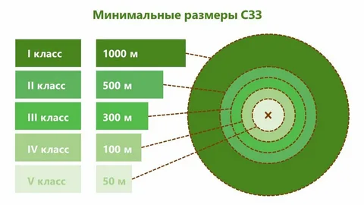
Рис. 4.6. Минимальные размеры СЗЗ

Она предназначена для обеспечения требуемых гигиенических норм содержания в приземном слое атмосферы загрязняющих веществ, уменьшения отрицательного влияния предприятий, транспортных коммуникаций, линий электропередач на окружающее население, факторов физического воздействия — шума, повышенного уровня вибрации, инфразвука, электромагнитных волн и статического электричества; создания архитектурно-эстетического барьера между промышленностью и жилой частью при соответствующем ее благоустройстве и организации дополнительных озелененных площадей с целью усиления ассимиляции и фильтрации загрязнителей атмосферного воздуха, а также повышения активности процесса диффузии воздушных масс и локального благоприятного влияния на климат.
Для объектов, их отдельных зданий и сооружений с технологическими процессами, являющимися источниками формирования производственных вредностей в зависимости от мощности, условий эксплуатации, концентрации объектов на ограниченной территории, характера и количества выделяемых в окружающую среду токсических и пахучих веществ, создаваемого шума, вибрации и других вредных физических факторов, а также с учетом предусматриваемых мер по уменьшению неблагоприятного влияния их на окружающую среду и здоровье человека при обеспечении соблюдения требований гигиенических нормативов в соответствии с санитарной классификацией предприятий, производств и объектов устанавливаются следующие минимальные размеры санитарно-защитных зон:
- предприятия первого класса — 2000 м;
- предприятия второго класса — 1000 м;
- предприятия третьего класса — 500 м;
- предприятия четвертого класса — 300 м;
- предприятия пятого класса — 100 м.
Средства защиты работающих от опасных и вредных производственных факторов можно условно разделить на две группы:
- средства коллективной защиты;
- средства индивидуальной защиты.
К средствам коллективной защиты работающих относятся средства, которые конструктивно или функционально связаны с производственным процессом или оборудованием. Они, как правило, предназначены для защиты любого работника, находящегося в рабочей зоне.
Коллективные средства защиты делятся на: оградительные, предохранительные, тормозные устройства, оградительные устройства, устройства автоматического контроля и сигнализации, дистанционного управления, знаки безопасности.
Блокировочные устройства по принципу действия подразделяют на механические, электронные, электрические, электромагнитные, пневматические, гидравлические, оптические, магнитные и комбинированные. Блокировочные устройства препятствуют проникновению человека в опасную зону либо во время пребывания его в этой зоне устраняют опасный фактор.
Электрическую блокировку применяют на электроустановках с напряжением от 500В и выше, а также на различных видах технологического оборудования с электроприводом. Она обеспечивает включение оборудования только при наличии ограждения. Электромагнитную (радиочастотную) блокировку применяют для предотвращения попадания человека в опасную зону. Оптическая блокировка находит применение в кузнечно-прессовых и механических цехах машиностроительных заводов. Электронную (радиационную) блокировку применяют для защиты опасных зон на прессах, гильотинных ножницах и других видах технологического оборудования, применяемого в машиностроении.
Тормозные устройства подразделяют: по конструктивному исполнению-на колодочные, дисковые, конические и клиновые; по способу срабатывании-на ручные, автоматические и полуавтоматические; по принципу действия-на механические, электромагнитные, пневматические, гидравлические и комбинированные; по назначению-на рабочие, резервные, стояночные и экстренного торможения.
Возможно применение подвижного (съемного) ограждения. Оно представляет собой устройство, сблокированное с рабочими органами механизма или машины, вследствие чего закрывает доступ в рабочую зону при наступлении опасного момента. Особенно широкое распространение получили такие ограничительные устройства в станкостроении (например, в станках с ЧПУ ОФЗ-36).
Переносные ограждения являются временными. Их используют при ремонтных и наладочных работах для защиты от случайных прикосновений к токоведущим частям, а также от механических травм и ожогов. Кроме того, их применяют на постоянных рабочих местах сварщиков для защиты окружающих от воздействия электрической дуги и ультрафиолетовых излучений (сварочные посты). Выполняются они чаще всего в виде щитов высотой 1,7 м. Чтобы выдержать нагрузки от отлетающих при обработке частиц и случайные воздействия обслуживающего персонала, ограждения должны быть достаточно прочными и хорошо крепиться к фундаменту или частям машины.
Предохранительные устройства используют для автоматического отключения машин и оборудования при отклонении от нормального режима работы или при попадании человека в опасную зону. Эти устройства могут быть блокирующими и ограничительными. Блокирующие устройства по принципу действия бывают: электромеханические, фотоэлектрические, электромагнитные, радиационные, механические. Ограничительные устройства являются составными частями машин и механизмов, которые разрушаются или выходят из строя при перегрузках.
Для обеспечения безопасной и надежной работы оборудования информационные, предупреждающие, аварийные устройства автоматического контроля и сигнализации очень важны. Устройства контроля – это приборы для измерения давлений, температуры, статических и динамических нагрузок, характеризующих работу машин и оборудования. При объединении устройств контроля с системами сигнализации значительно повышается их эффективность. Системы сигнализации бывают: звуковыми, световыми, цветовыми, знаковыми, комбинированными.
Для защиты от поражения электрическим током применяются различные технические меры. Это-малые напряжения; электрическое разделение сети; контроль и профилактика повреждения изоляции; защита от случайного прикосновения к токоведущим частям; защитное заземление; защитное отключение;
Средства индивидуальной защиты (СИЗ) – это средства, используемые работником для предотвращения или уменьшения воздействия вредных и опасных производственных факторов, а также для защиты от загрязнения. Применяются в тех случаях, когда безопасность работ не может быть обеспечена конструкцией оборудования, организацией производственных процессов, архитектурно-планировочными решениями и средствами коллективной защиты.
В зависимости от назначения СИЗ подразделяют на классы:
- изолирующие костюмы;
- средства защиты органов дыхания;
- одежда специальная защитная;
- средства защиты ног;
- средства защиты рук;
- средства защиты головы;
- средства защиты лица;
- средства защиты глаз;
- средства защиты органа слуха;
- средства защиты от падения с высоты и др. предохранительные средства;
- средства дерматологические защитные;
- средства защиты комплексные.
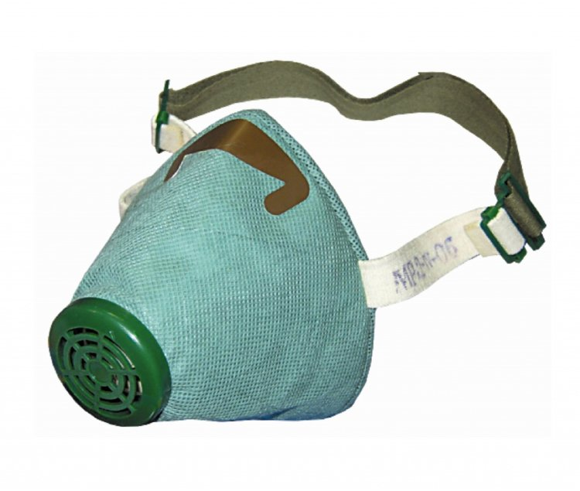
Рис. 4.7. Респиратор противопылевой


Рис. 4.8. Каска

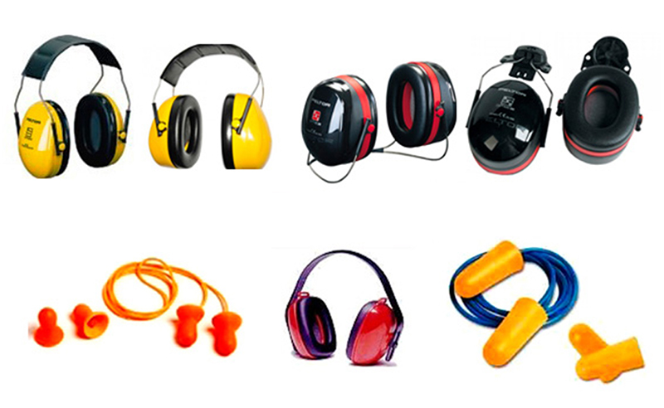
Рис. 4.9. Средства защиты органов слуха

Изолирующие костюмы включают:
- пневмокостюмы;
- гидроизолирующие костюмы;
- скафандры.
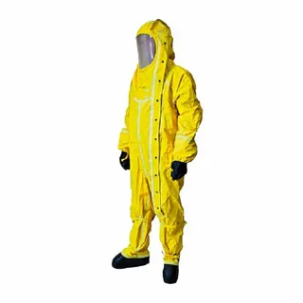
Рис. 4.10. Изолирующий пневмокостюм

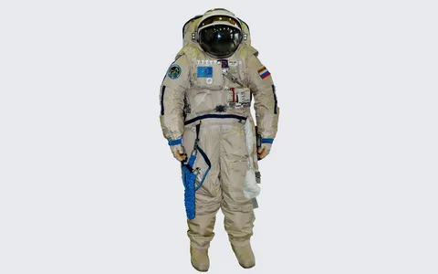
Рис. 4.11. Скафандр
- противогазы;
- респираторы;
- самоспасатели;
- пневмошлемы;
- пневмомаски;
- пневмокуртки.
Одежда специальная защитная включает:
- тулупы, пальто;
- полупальто, полушубки; накидки;
- плащи, полуплащи;
- халаты;
- костюмы;
- куртки, рубашки; брюки, шорты;
- комбинезоны, полукомбинезоны;
- жилеты;
- платья, сарафаны; блузы, юбки; фартуки; наплечники.
Средства защиты ног включают:
- сапоги;
- сапоги с удлиненным голенищем;
- сапоги с укороченным голенищем;
- полусапоги;
- ботинки; полуботинки;
- туфли;
- бахилы;
- галоши;
- боты;
- тапочки (сандалии);
- унты, чувяки;
- щитки, ботфорты, наколенники, портянки.
Средства защиты рук включают:
- рукавицы;
- перчатки;
- полуперчатки;
- напальчники;
- наладонники;
- напульсники;
- нарукавники, налокотники.
Средства защиты головы включают:
- каски защитные;
- шлемы, подшлемники;
- шапки, береты, шляпы, колпаки, косынки, накомарники.
Средства защиты глаз включают очки защитные.
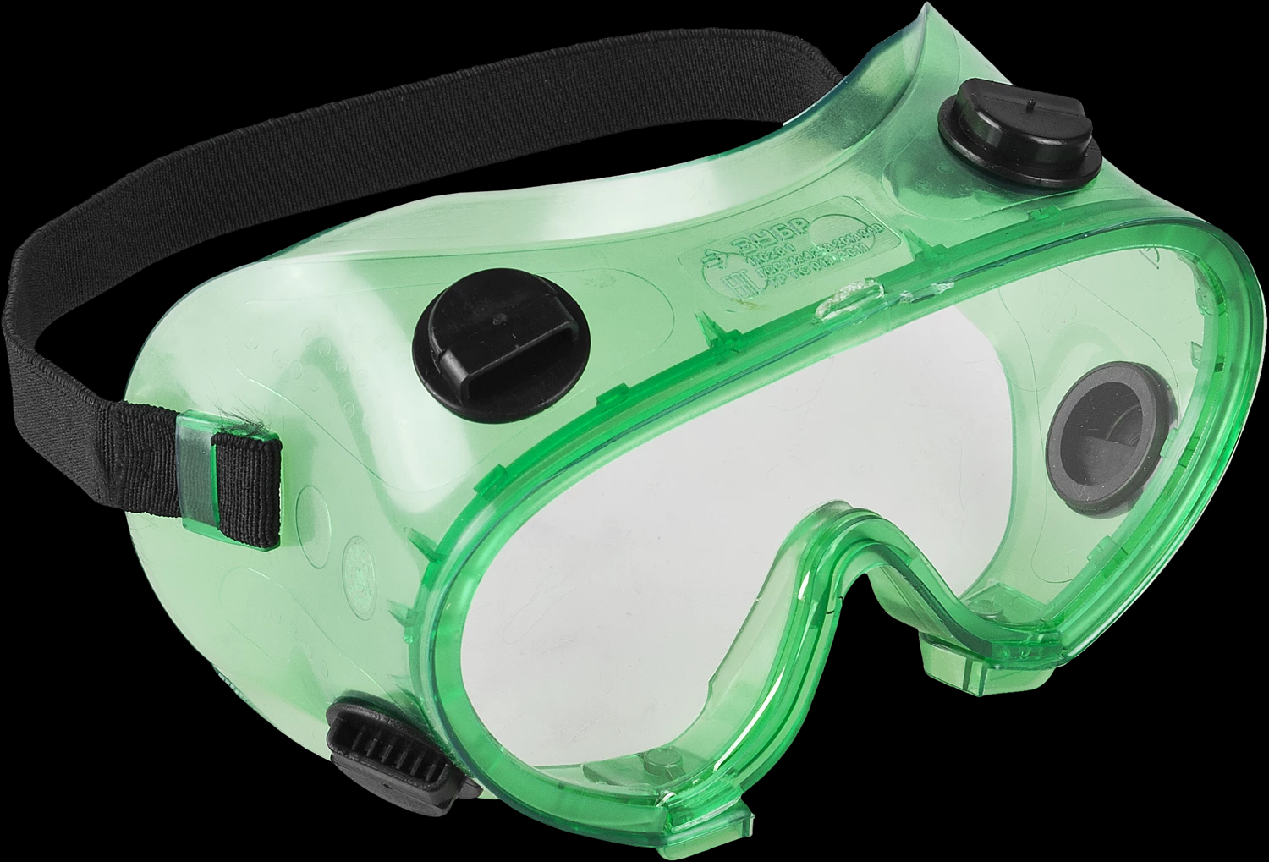
Рис. 4.12. Очки защитные

Средства защиты лица включают щитки защитные лицевые.
Средства защиты органа слуха включают:
- противошумные шлемы;
- противошумные вкладыши;
- противошумные наушники.
Средства защиты от падения с высоты и другие предохранительные средства включают:
- предохранительные пояса, тросы;
- ручные захваты, манипуляторы;
- наколенники, налокотники, наплечники.
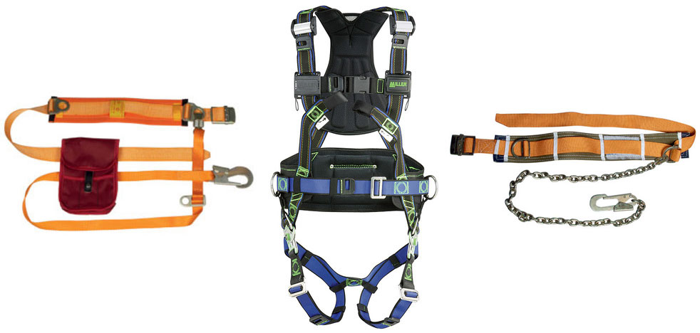
4.13. Средства защиты от падения с высоты

Средства дерматологические защитные включают:
- защитные средства (защиты кожи);
- очистители кожи.
СИЗ органов дыхания (СИЗОД)-дыхательный аппарат, противогаз, респиратор, носимое на человеке техническое устройство, обеспечивающие защиту организма от ингаляционного воздействия вредных и опасных химических и др. веществ, присутствующих в воздухе в виде аэрозолей, паров или газов, а также при недостатке кислорода в воздухе. СИЗОД-общее понятие. К этому классу относят респираторы, противогазы, дыхательные аппараты, которые различаются по принципу действия и, соответственно, по назначению на фильтрующие и изолирующие.
Фильтрующие СИЗОД предназначены для защиты органов дыхания от ингаляционного воздействия вредных и опасных химических и др. веществ, присутствующих в воздухе в виде аэрозолей, паров или газов, в условиях достаточного (более 17% по объему) содержания кислорода в воздухе. В зависимости от конструктивных особенностей и условий использования делятся на противогазы и респираторы (к этой же группе относятся и фильтрующие самоспасатели); в зависимости от назначения-на противоаэрозольные, противогазовые, комбинированные (газопылезащитные, противогазоаэрозольные), т.е. для применения в условиях одновременного присутствия в окружающем воздухе газов, паров и аэрозолей различных вредных и опасных веществ, включая и биологические аэрозоли.
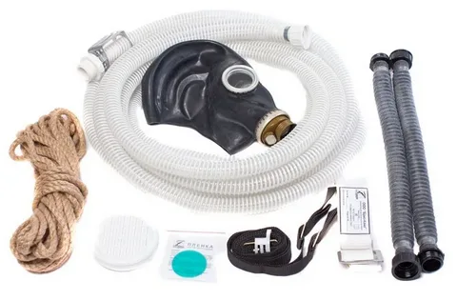
Рис. 4.14. Шланговые СИЗОД

Изолирующие СИЗОД предназначены для защиты органов дыхания в условиях недостаточного (менее 17% по объему) содержания кислорода в воздухе и (или) высокого содержания (концентрации) вредных и опасных веществ. Их называют также дыхательными аппаратами. В зависимости от способа подачи воздуха (дыхательной смеси) в лицевую часть изолирующие СИЗОД делятся на шланговые и автономные.
Шланговые СИЗОД: самовсасывающие аппараты, в которых воздух поступает по шлангу из чистой зоны за счет дыхательных усилий человека (напр., противогаз ПШ-1); аппараты с принудительной подачей чистого воздуха в лицевую часть с помощью воздуходувки (противогаз ПШ-РВ), вентиляторов или от компрессорной сети, после предварительной его очистки.
К автономным СИЗОД относятся аппараты, снабженные баллонами со сжатым воздухом, кислородом или с химически связанным кислородом, а также изолирующие респираторы и самоспасатели. Эти типы СИЗОД состоят из лицевой части и устройства, обеспечивающего очистку вдыхаемого воздуха (фильтра), или источника смеси для дыхания (воздух, кислород).
Рассмотрим основные вредные производственные факторы на предприятии, воздействие которых на работников имеют потенциальные риски. То есть те риски, без осуществления мероприятий по снижению которых, однозначно могут привести к травмам работников и случаям профессиональных заболеваний.
Шум-совокупность звуков различной интенсивности и частоты, беспорядочно изменяющихся во времени, возникающих в условиях производства и неблагоприятно воздействующих на организм. По физической природе шумом является всякий нежелательный для человека звук.
Основными источниками шума на предприятии являются двигатели компрессорных установок и автомобилей. И если в первом случае, уровни шума целенаправленно и планомерно снижаются за счет внедрения современного оборудования и новых средств защиты, а также надлежащего использования СИЗ, то во втором случае ситуация несколько хуже. Ни для кого не секрет, что тяжелая техника такого автогиганта как КАМАЗ («гордость Татарстана, слезы России») выходит уже с конвейера с превышением ПДУ по шуму и вибрации.
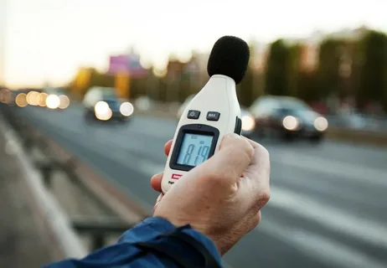
Рис. 4.15. Определение шума

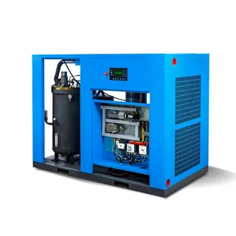
Рис. 4.16. Винтовой компрессор

Существует следующая классификация шумов:
- по источникам возникновения шум классифицируется:
- механические шумы-шумы, обусловленные колебаниями деталей машин и их взаимным перемещением;
- аэрогидродинамические шумы-шумы, возникающие при движении газов и жидкостей, их взаимодействия с твердыми телами;
- электромагнитные шумы – шумы, возникающие в электрических машинах и электрооборудовании;
- гидродинамические шумы-шумы, возникающие вследствие процессов, которые происходят в жидкостях (гидравлические удары, кавитация, турбулентность потока и т.д.).
- по характеру спектра шум классифицируется как:
- широкополосный шум;
- тональный шум;
- широкополосный шум с непрерывным спектром шириной более 1 октавы;
- тональный шум-шум в спектре которого имеются выраженные тоны. Тональный характер шума для практических целей устанавливается измерением в 1/3 октавных полосах частот по превышению уровня в одной полосе над соседними не менее чем на 10 дб.
- по временным характеристикам шума выделяют:
- постоянный шум, уровень звука которого за 8-часовой рабочий день или за время измерения в помещениях жилых и общественных зданий, на территории жилой застройки изменяется во времени не более чем на 5 дба, при измерениях на временной характеристике шумомера «медленно». чувствительность органа слуха человека неодинакова для звуков разной частоты. для того, чтобы приблизить результаты объективных изменений к субъективному восприятию, введено понятие корректировочного уровня звукового давления. коррекция заключается в том, что вводятся зависящие от частоты звука поправки к уровню соответствующей величины. эти поправки стандартизированы. наиболее употребительна коррекция а (дба);
- непостоянный шум, уровень которого за 8-часовой рабочий день, рабочую смену или во время измерения в помещениях жилых и общественных зданий, на территории жилой застройки изменяется во времени более чем на 5 дба при измерениях на временной характеристике шумомера «медленно».
Непостоянные шумы в свою очередь подразделяют на:
- колеблющийся во времени шум, уровень звука которого непрерывно изменяется во времени;
- прерывистый шум, уровень звука которого ступенчато изменяется (на 5дБА и более), причем длительность интервалов, в течение которых уровень остается постоянным, составляет 1с и более; остается постоянным, составляет 1 с и более;
- импульсный шум, состоящий из одного или нескольких звуковых сигналов, каждый длительностью менее 1 с, при этом уровни звука в дБАI и дБА;
- измеренные соответственно на временных характеристиках «импульс» и «медленно», отличаются не менее чем на 7 дБ.
Шум, возникающий при работе производственного оборудования и превышающий нормативные значения, воздействует на центральную и вегетативную нервную систему человека, органы слуха. Шум, являясь биологическим раздражителем, способен влиять на все органы и системы организма, вызывая разнообразные физиологические изменения и заболевания.
Шумовые патологии подразделяются на специфические, наступающие в звуковом анализаторе, и неспецифические, возникающие в других органах и системах. Поражение органа слуха определяется главным образом интенсивностью шума и фактором времени воздействия. Кроме интенсивности шума и времени воздействия шума, на организм человека влияет характер спектра.
Более неблагоприятное влияние оказывают высокие частоты (свыше 1000 Гц) по сравнению с низкими (30…125Гц.) К биологически агрессивному шуму относятся импульсный и тональный шум.
У лиц, подвергающихся воздействию шума, также могут наблюдаться изменения секреторной и моторной функций желудочно-кишечного тракта, сдвиги в обменных процессах-нарушение основного, витаминного, углеводного, белкового, жирового и солевого обменов, нарушения функционального состояния сердечно-сосудистой системы в виде брадикардии, повышения тонуса периферических сосудов и др.
Помимо действия шума на органы слуха установлено его вредное влияние на многие органы и системы организма, в первую очередь на центральную нервную систему, функциональные изменения в которой происходят раньше, чем диагностируется нарушение слуховой чувствительности. Поражение нервной системы под действием шума сопровождается раздражительностью, ослаблением памяти, апатией, подавленным настроением, изменением кожной чувствительности и другими нарушениями, в частности замедляется скорость психических реакций, наступает расстройство сна и т.д. У работников умственного труда происходит снижение темпа работы, ее качества и производительности.
Интенсивный шум на производстве способствует снижению внимания и увеличению числа ошибок при выполнении работы, исключительно сильное влияние оказывает шум на быстроту реакции, сбор информации и аналитические процессы, из-за шума снижается производительность труда и ухудшается качество работы. Шум затрудняет своевременную реакцию работающих на предупредительные сигналы внутрицехового транспорта (автопогрузчиков, мостовых кранов и т.п.), что способствует возникновению несчастных случаев на производстве.
Таким образом, длительное воздействие шума, уровень которого превышает допустимые значения, может привести к заболеванию человека шумовой болезнью-нейросенсорная тугоухость. Шум может стать причиной потери слуха, некоторых нервных заболеваний, снижения продуктивности в работе и некоторых случаях потери жизни.
Проблема защиты работников от вредного воздействия шума решается путем осуществления комплекса мероприятий по снижению воздействия вредного воздействия шума на рабочих местах. Рассмотрим конкретные меры по снижению шума на конкретных рабочих местах компрессорных станций, вызванный работой ГПА.
Нормирование производственного шума относится к предупредительным мерам неблагоприятного воздействия шума на организм человека.
Целью гигиенического нормирования является обоснование допустимых уровней, обеспечивающих предупреждение функциональных расстройств и заболеваний. В качестве критерия используют ПДУ шума. Предельно допустимый уровень шума – это уровень шума, который при ежедневной (кроме выходных дней) работе, но не более 40 часов в неделю в течение всего рабочего стажа, не должен вызывать заболеваний или отклонений в состоянии здоровья, обнаруживаемых современными методами исследований в процессе работы или отдаленные сроки жизни настоящего и последующих поколений. Соблюдение ПДУ шума не исключает нарушения здоровья у сверхчувствительных людей.
Защита от вредного воздействия производственного шума работающих осуществляется следующими методами: защита по мощности; защита по расстоянию; защита по времени; комбинированная защита; комплексная защита.
Защита по отношению к защищаемому объекту подразделяются на:
  - средства коллективной защиты (СКЗ);
  - средства индивидуальной защиты (СИЗ);
Наиболее эффективным методом борьбы с шумом является его снижение в источнике возникновения за счёт применения рациональных конструкций, новых материалов и технологических процессов отвечающим санитарно-гигиеническим требованиям.
Уменьшение уровней генерируемых шумов в источнике его образования основано на устранение причин возникновения звуковых колебаний, которыми служат механические, аэродинамические, гидродинамические и электрические явления.
Уменьшение механического шума может быть достигнуто: заменой подшипников качения на подшипники скольжения; замена ударных процессов на безударные; заменой зубчатой передачи на клиноременную; балансировка вращающихся деталей; заменой по возможности металлических деталей на не металлические (пластмассовые, композиционные или другие незвучные материалы); своевременное техническое обслуживание и ремонт; широко применение принудительной смазки в сочленениях и т.д.
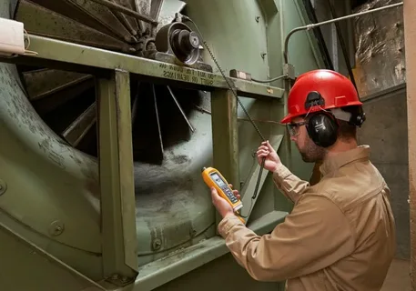
Рис. 4.17. Уменьшение механического шума

Уменьшение аэродинамического шума достигают путем улучшения аэродинамических характеристик машин; в газотурбинных энергетических установках (ГТУ) путём увеличения зазора между лопаточными венцами, подбора оптимального соотношения чисел направляющих и рабочих лопаток, улучшения аэродинамических характеристик проточной части компрессоров и турбин и т.д.
Гидродинамические шумы могут быть снижены, например, улучшением гидродинамических характеристик насосов и выбора оптимальных режимов их работы; уменьшение шума от гидравлических ударов достигается правильностью проектирования и эксплуатации гидросистемы и.д.
Снижение электромагнитных шумов достигается путем конструктивных изменений электрических машинах, применение более плотной прессовки пакетов в трансформаторах, использование демпфирующих материалов и т.д.
Интенсивность шума в помещениях зависит не только от прямого, но и от отражённого звука. Поэтому, там, где нет возможности уменьшения непосредственно шума в источнике, для снижения шума применяется метод уменьшения энергии отраженных волн. Что достигается за счет увеличения эквивалентной площади звукопоглощения помещения путём размещения на его внутренних поверхностях звукопоглощающих облицовок, а также установки в помещении штучных звукопоглотителей. Процесс поглощения звука происходит за счет перехода энергии колеблющихся частиц воздуха в теплоту вследствие потерь на трение в порах материала. Применяемый материал должен обладать пористой структурой, причем поры должны быть открыты со стороны падения звука и соединятся между собой, чтобы не препятствовать проникновению звуковой волны в толщу материала. Звукопоглощающие свойства материала зависят от толщины слоя, частоты звука, наличия воздушного промежутка между слоем и отражающей стенкой. Материал характеризуется коэффициентом звукопоглощения.
Эффективное снижение шума достигается также за счет установки звукоизолирующих преград в виде стен и перегородок. Сущность звукоизоляции ограждения состоит в том, что падающая на него звуковая энергия отражается в гораздо большей мере, чем проникает за ограждение. Звукоизолирующие ограждения характеризуются коэффициентом проницаемости.
Наиболее шумные машины и механизмы закрывают звукоизолирующими кожухами, локализуя таким образом источник шума. Кожухи изготовляют обычно из дерева, металла или пластмассы. Внутреннюю поверхность стенок кожуха обязательно облицовывают звукопоглощающим материалом. С наружной стороны на кожух рекомендуется наносить слой вибродемпфирующего материала. Кожух должен плотно закрывать источник шума и не должен жёстко соединятся с механизмом, в противном случае его применение даёт отрицательный эффект
Когда невозможно изолировать шумные машины или в связи с необходимостью следить за шумным процессом, пульт управления машиной заключают в звукоизолированную кабину со смотровым окном, при этом помещение кабины акустически обрабатывают.
Для зашиты работающих от непосредственного воздействия шума используют экраны, устанавливаемые между рабочим местом и источником шума. Акустический эффект экрана основан на образовании за ним области тени, куда звуковые волны проникают лишь частично.
Для уменьшения шума различных аэродинамических установок и устройств (забор воздуха и выброс отработанных газов в вентиляторах, воздуховодах, пневмо-инструментах, газотурбинных, дизельных, компрессорных установках и т.д.) применяют глушители шума. В зависимости от конкретных условий (требуемого глушения) применяют абсорбционные (активного типа), реактивные и комбинированные глушители. Принадлежность тому или иному классу определяют по принципу работы: абсорбционные глушители, содержащие звукопоглощающий материал, поглощают поступившую в них звуковую энергию, а реактивные отражают её обратно к источнику.
Многие источники шума излучают звуковую энергию не равномерно по всем направлениям, т.е. обладают определённой направленностью излучения. Такие источники характеризуются коэффициентом направленности и. В ряде случаев величина показателя направленности достигает 10-15 дБ, в связи с чем определённая ориентация установок с направленным излучением позволяет существенно снизить уровень шума на рабочем месте. Реализация данного метода борьбы с шумом, как правило, осуществляется на стадии проектирования.
СКЗ по расстоянию — это удаление источника шума на такое расстояние, когда его воздействие на человека или окружающую среду будет меньше предельно допустимых значений (шум снижается прямо пропорционально квадрату расстояния). Достигается оно рациональным размещением технологического оборудования, машин и механизмов, рабочих мест, расположением тихих помещений внутри зданий вдали от шумных, расположение защищаемых объектов за глухими стенами к источнику шума, и др.
СКЗ по времени опасного воздействия: система защиты, при которой исключается одновременное присутствие в данном месте пространства человека и действие опасного фактора, если такое совмещение произошло, действие неблагоприятного фактора ограничивается безопасным временем. В первую очередь, к данным средствам коллективной защиты относятся: автоматизация и роботизация производства, дистанционное управление шумными технологическими процессами, организация рационального режима труда и отдыха работников, назначение специального питания и лечебно-профилактических процедур. и пр.).
Там, где экономически не целесообразно или технически невозможно осуществить коллективную защиту работающих от шума, а также в качестве дополнительных средств защиты от шума, применяются средства индивидуальной защиты.
К СИЗ органов слуха относятся противошумные вкладыши или беруши и наушники.
- противошумные вкладыши (беруши)-самое дешевое и удобное средство, (снижение шума 5…20дБ) применяются при уровнях звука до 105дБА. Беруши вставляются в наружный слуховой проход и представляют собой различного рода заглушки: мягкие изготовленные из ультратонкого волокна с соответствующей пропиткой и жесткие (эбонитовые, резиновые) изготовленные по конфигурации слухового похода или в форме конуса. Это наиболее компактные средства защиты уха человека, однако, они могут вызывать раздражение слухового прохода и исключают его вентиляцию.
- противошумные наушники представляют собой две чашки, изготовленные из пластмассы или металла, заполненные звукопоглотителем, плотно облегающие ушную раковину удерживаемые дугообразной пружиной. Акустические характеристики противошумных наушников более эффективны, чем вкладышей. Тип наушников выбирают по акустическим характеристикам шума, так как они наиболее эффективны при высоких частотах. Степень глушения звука в зависимости от частоты составляет 7…47дБ. Они применяются при уровнях звука до 120дБА.
Так, к примеру, во многих оорганизациях целенаправленно и планомерно производится замена устаревшего оборудования на более новое, современное и малошумные ГПА, которое наряду с обеспечением требуемой производительности обеспечивает и более безопасные условия труда на рабочих местах. Повсеместно идет реконструкция или строительство новых компрессорных станций. При этом еще на стадии проектирования разрабатываются меры по снижению шума. В частности, к применению допускается только то оборудование, которое соответствует критериям безопасности по шуму. В частности, конструктивное исполнение ГПА разрабатывается с учетом снижения эквивалентного уровня шума, воздействующего на персонал, в результате улучшения шумовой характеристики. Тем самым снижая воздействие вредного фактора. Предъявляются самые жесткие требования к материалам, проектированию рабочих зон и зон контроля за оборудованием.
Снижается собственно время воздействия на работников фактора шума во время выполнения производственного процесса. Достигается это за счет масштабного внедрения систем автоматического управления за контролем и управлением производственными процессами. Время пребывания обслуживающего персонала в зоне повышенного уровня шума доводится до 2-х часов в смену, в тоже время обеспечивается регламент обслуживания ГПА.
Снижается собственно уровни шума в источниках возникновения: применение новых, современных ГПА снижает уровни шума в источниках, а применение новых технологий при проектировании зданий, предусматривает коллективные средства защиты от шума, обеспечивающие активное подавление звука в источнике и уменьшения уровней шума на путях распространения.
Вибрация — это механические колебания машин и механизмов, которые характеризуются такими параметрами, как частота, амплитуда, колебательная скорость, колебательное ускорение. Вибрацию порождают неуравновешенные силовые воздействия, возникающие при работе машин.
Вибрация-движение точки или механической системы, при котором происходит поочередное возрастание и убывание обычно во времени значений какой-либо величины, его характеризующей.
По способу передачи принято различать вибрацию:
- локальную (местную), передаваемую через руки (при работе с ручными машинами, органами управления);
- общую, передаваемую через опорные поверхности сидящего или стоящего человека и вызывающую сотрясение всего организма.
По характеру спектра вибрации подразделяются на:
- узкополосные, у которых контролируемые параметры в 1/3-октавной полосе частот более чем на 15 дБ превышают значения в соседних 1/3-октавных полосах;
- широкополосные, которые не отвечают указанному требованию.
По частотному составу вибрации подразделяются на:
- низкочастотные с преобладанием максимальных уровней в октавных полосах 8 и 18 Гц (локальная), и 1 и 4 Гц (общая);
- среднечастотные-31,5 и 63 Гц (локальная), 8 и 16 Гц (общая);
- высокочастотные-125, 250, 500 и 1000 Гц (локальная), 31,5 и 63 Гц (общая).
По временным характеристикам локальные вибрации подразделяются на:
- постоянные, для которых величина виброскорости изменяется не более чем в 2 раза (на 6 дБ) за время наблюдения не менее 1 мин.;
- непостоянные, для которых величина виброскорости изменяется не менее чем в 2 раза (на 6 дБ) за время наблюдения не менее 1 мин.
В свою очередь непостоянные вибрации подразделяются на:
- колеблющиеся во времени, для которых уровень виброскорости непрерывно изменяется во времени;
- прерывистые, когда контакт оператора с вибрацией в процессе работы прерывается, причем длительность интервалов, в течение которых имеет место контакт, составляет более 1 с;
- импульсные, состоящие из одного или нескольких вибрационных воздействий (например, ударов), каждый длительностью менее 1 с.
Общую вибрацию в зависимости от источника ее возникновения подразделяют на следующие три категории:
- транспортная вибрация, воздействующая на человека на рабочих местах самоходных и прицепных машин, транспортных средств при их движении по местности. К источникам транспортной вибрации относят тракторы, сельскохозяйственные машины, автомобили, снегоочистители, самоходный рельсовый транспорт и др.;
- транспортно-технологическая вибрация, возникающая при работе машин, выполняющих технологическую операцию и перемещающихся по специально подготовленным поверхностям производственных помещений, промышленных площадок, горных выработок и т.п. К источникам транспортно-технологической вибрации относят экскаваторы, краны и строительные машины, горные комбайны, шахтные перегрузочные машины, путевые машины, бетоноукладчики, напольный производственный транспорт;
- технологическая вибрация, воздействующая на человека на рабочих местах стационарных машин или передающаяся на другие рабочие места, не имеющие источников вибрации. К источникам технологической вибрации относят: металло- и деревообрабатывающие станки, кузнечнопрессовое оборудование, литейные и электрические машины, стационарные электрические установки, насосные агрегаты и вентиляторы, машины для животноводства, очистки и сортировки зерна, оборудование промышленности строительных материалов, установки химической и нефтехимической промышленности и др.
Степень и характер действия вибрации на организм человека зависят от вида вибрации, ее параметров и направления воздействия.
Общая вибрация воздействует на весь организм человека, локальная-на отдельные части тела. Однако такое разделение вибрации является условным, так как и локальная вибрация в итоге влияет на весь организм. Этому в значительной степени способствует хорошая проводимость механических колебаний тканями тела человека, особенно костной тканью. Поэтому кажущиеся локальными вибрации в действительности нередко распространяются на самые отдаленные участки поверхности тела и могут достигать там значительных амплитуд.
Вибрация относится к факторам, обладающим высокой биологической активностью. Вибрационная патология в настоящее время стоит на втором месте среди профессиональных заболеваний.
Клиническая картина вибрационной болезни, обусловленная общей или локальной вибрацией, складывается из:
- нейрососудистых нарушений;
- поражений нервно-мышечной системы;
- опорно-двигательного аппарата;
- изменений обмена веществ.
У рабочих вибрационных профессий отмечены головокружения, расстройство координации движений, симптомы укачивания, вегетативная неустойчивость, нарушения зрительной функции, снижение болевой, тактильной и вибрационной чувствительности и другие отклонения в состоянии здоровья. Частота и особенности клинических проявлений заболеваний, вызванных воздействием вибрации, зависят главным образом от:
- спектрального состава вибрации;
- продолжительности воздействия;
- индивидуальных особенностей человека;
- направления вибрационного воздействия;
- места приложения;
- явлений резонанса;
- условий воздействия вибрации (факторов производственной среды, усугубляющих вредное воздействие вибрации на организм человека).
Выраженность воздействия вибрации определяется, прежде всего, частотным спектром и его распределением в пределах максимальных уровней энергии.
Воздействие низкочастотной общей вибрации приводит к поражению преимущественно нервно-мышечной системы и опорно-двигательного аппарата. Такая форма вибрационной патологии встречается, например, у формовщиков, бурильщиков и др. Средне-и высокочастотная вибрация вызывает, в первую очередь, различные по степени тяжести сосудистые и костно-суставные нарушения. Например, серьезные сосудистые нарушения наблюдаются при работе со шлифовальными машинами, являющимися источниками высокочастотной вибрации.
Колебания высоких частот вызывают спазм сосудов. В некоторых случаях сосудистые нарушения при вибрационной болезни могут привести к постепенному развитию хронической недостаточности мозгового кровообращения.
Патология со стороны опорно-двигательного аппарата объясняется тем, что общая вибрация приводит к прямому микротравмирующему действию на позвоночник (особенно толчкообразная вибрация) вследствие нагрузок на межпозвоночные диски, которые ведут себя как фильтры низких частот. Подобное воздействие приводит к развитию дегенеративно-дистрофических нарушений позвоночника (остеохондрозу).
Влияние общей вибрации на обменные процессы в организме человека проявляется в изменении углеводного обмена, биохимических показателей крови, характеризующих нарушения белкового, ферментативного, а также витаминного и холестеринового обмена. Наблюдаются также нарушения окислительно-восстановительных процессов, изменения показателей азотистого обмена и др.
Низкочастотная вибрация ведет также к изменению морфологического состава крови: лейкоцитозу, эритроцитопении; к снижению уровня гемоглобиа.
Воздействию локальной вибрации подвергаются главным образом люди, работающие с ручным механизированным инструментом. Локальная вибрация вызывает спазмы сосудов кисти, предплечий, нарушая снабжение конечностей кровью, что способствует развитию профессионального заболевания (например, синдрома, связанного с побелением пальцев рук). Кроме сосудистой патологии, возникают и невротические расстройства, а воздействие локальной вибрации на мышечные и костные ткани приводит к снижению кожной чувствительности, отложению солей в суставах пальцев, деформации и уменьшению подвижности суставов.
Усугубляющими вредное воздействие вибрации являются факторы производственной среды, такие как чрезмерные мышечные и нервно-эмоциональные нагрузки, неблагоприятные микроклиматические условия, шум высокой интенсивности. В частности, охлаждение рук приводит к усилению сосудистых реакций и, как следствие, к более интенсивному развитию вибрационной болезни. При совместном действии шума и вибрации наблюдается взаимное усиление эффекта в результате его суммации, а возможно и потенцирования. Сопутствующие факторы могут увеличить риск вибрационной болезни в 5…10 раз.
Наиболее распространены заболевания, вызываемые локальной вибрацией.
Локальная вибрация, имеющая широкий частотный спектр, часто с наличием ударов (клепка, рубка, бурение), вызывает разлиную степень сосудистых, нервно-мышечных, костно-суставных и других нарушений. Такая вибрация вызывает спазмы сосудов, которые, начиная с пальцев распространяются на кисть, предплечье и охватывают сосуды сердца, при этом нарушается снабжение конечностей кровью. Одновременно локальная вибрация воздействует на нервные окончания, мышечные и костные ткани, что приводит к снижению чувствительности кожи, окостенению сухожилий мышц, отложению солей в суставах пальцев и кистей, что приводит к снижению их подвижности. Нередко наблюдается так называемый феномен «мертвых» рук или белых пальцев. Под действием локальной вибрации могут появляться нарушения деятельности центральной нервной системы.
Весьма опасными являются колебания рабочих мест, имеющие частоту, резонансную с колебаниями отдельных органов или частей тела человека. Для большинства внутренних органов собственные частоты колебаний лежат в области (6-9) Гц. Для стоящего на вибрирующей поверхности человека имеется 2 резонансных пика на частотах (5-12) Гц и (17-25) Гц, для сидящего-на частотах (4-6) Гц.
При систематическом воздействии на человека общей вибрации могут возникнуть стойкие нарушения опорно-двигательного аппарата, нервной системы, приводящее к изменению в сердечно-сосудистой системе, вестибулярном аппарате, к нарушению обмена веществ. Такие воздействия проявляются в виде головных болей, головокружений, плохого сна, утомления и пониженной работоспособности и др.
Длительное воздействие вибрации может привести к развитию вибрационной болезни, сопровождаемой стойкими патологическими нарушениями в организме работающего. Успешное лечение вибрационной болезни возможно только на ранних стадиях развития. Тяжелые формы заболевания, как правило, ведут к частичной или полной потере трудоспособности.
Возникновению заболеваний способствуют такие сопутствующие факторы, как охлаждение, большие статические мышечные усилия, производственный шум. При работе с пневматическими ручными машинами имеет место охлаждение рук отработанным воздухом и холодным металлом корпуса машины. В ряде случаев вследствие значительной массы ручной машины рабочий прикладывает усилия для удержания и работы с этой машиной.
Нормирование вибрации относится к предупредительным мерам неблагоприятного воздействия вибрации на организм человека.
Нормирование производственной вибрации осуществляется на основании СН 2.2.4/2.1.8.566-96 «Производственная вибрация, вибрация в помещениях жилых и Гигиеническая оценка постоянной и непостоянной вибрации в соответствии с указанным нормативным документом может производиться тремя методами:
- частотным (спектральным) анализом нормируемого параметра;
- интегральной оценкой по частоте нормируемого параметра;
- интегральной оценкой с учетом времени вибрационного воздействия по эквивалентному (по энергии) уровню нормируемого параметра.
При частотном (спектральном) анализе нормируемыми параметрами вибрации являются измеряемые в октавных или 1/3 октавных полосах частот средние квадратические значения виброскорости и виброускорения или их логарифмические уровни.
При интегральной оценке по частоте нормируемым параметром является корректированное значение виброскорости или виброускорения или их логарифмические уровни, измеряемые с помощью корректирующих фильтров или вычисляемые по соответствующим формулам.
При интегральной оценке вибрации с учетом времени ее воздействия по эквивалентному (по энергии) уровню нормируемым параметром является эквивалентное корректированное значение виброскорости или виброускорения.
В тех случаях, когда фактические значения гигиенических характеристик вибрации превышают допустимые значения, применяются средства защиты от вибрации.
Классификация средств и методов защиты от вибрации определена [16]. Средства защиты от вибрации по организационному признаку делятся на коллективные и индивидуальные.
Наиболее действенным средством защиты человека от вибрации является устранение непосредственного контакта с вибрирующим оборудованием. Осуществляется это путем применения дистанционного управления, промышленных роботов, автоматизации и замены технологических операций.
Радикальным средством обеспечения вибробезопасности является создание и применение вибробезопасных машин. На практике оба этих средства не всегда достижимы, поэтому часто применяются следующие методы:
Методы и средства защиты от вибрации по отношению к источнику возбуждения делятся на:
- методы, снижающие параметры вибрации воздействием на источник возбуждения;
- методы, снижающие параметры вибрации на путях ее распространения от источника возбуждения.
К методам и средствам защиты от вибрации по мощности относятся такие средства защиты, как динамическое уравновешивание, антифазная синхронизация, изменение характера возмущающих воздействий, изменение конструктивных элементов источника возбуждения, изменение частоты колебаний и др. Эти методы, как правило, разрабатываются на этапе проектирования и изготовления источников вибрации.
Вибродемпфирование – это процесс уменьшения уровня вибраций защищаемого объекта путем превращения энергии механических колебаний системы в другие виды энергии.
Увеличение потерь энергии в системе может быть достигнуто:
- использованием конструктивных материалов с большим внутренним трением;
- нанесением слоя упруговязких материалов, обладающих большими потерями на внутреннее трение;
- использованием поверхностного трения;
- переводом механической колебательной энергии в энергию токов Фуко или электромагнитного поля.
С точки зрения снижения вибраций наиболее предпочтительным является использование в качестве конструктивных материалов: пластмассы, дерева, резины. Так, в редукторах используют шестерни из капрона, текстолита. В некоторых случаях оказывается, возможным также использовать шестерни из твердой резины. В результате происходит снижение вибраций оснований и фундаментов машин, а, следовательно, снижается вибрация рабочих мест.
В настоящее время начат выпуск ручного механизированного инструмента в корпусах из полимерных материалов. Это в значительной мере ослабляет воздействие вибраций на руки работающих. На многих видах оборудования внедряется постановка в подшипниковые узлы вибродемпфирующих втулок, что значительно снижает уровень вибраций.
Кроме того, установка таких подшипниковых узлов значительно повышает срок их службы (иногда в 10 раз).
Использование в качестве конструкционных материалов пластмасс позволяет снизить уровень вибрации по виброскорости на 8-10 дБ.
В том случае, когда применение полимерных покрытий в качестве конструктивных не представляется возможным, для снижения вибраций используют вибродемифирующие покрытия. Действие покрытий основано на ослаблении вибраций путем перевода колебательной энергии в тепловую при деформациях покрытий. Эффективное действие покрытий наблюдается на резонансных частотах элементов конструкций агрегатов и машин.
Виброгашение – уменьшение уровня вибрации защищаемого объекта путем введения в систему дополнительных реактивных импедансов, т.е. сопротивлений упругого или инерционного типа. Виброгашение реализуется путем установки агрегатов на самостоятельные фундаменты. Виброгашение связано с ослаблением колебаний посредством присоединения к системе дополнительных реактивных импедансов. Поэтому оно может быть осуществлено также путем изменения упругих характеристик колебательной системы. Увеличение жесткости системы достигают соответствующим изменением конструкции и, в частности, введением ребер жесткости.
Виброизоляция – это уменьшение уровня вибрации защищаемого объекта путем уменьшения передачи колебаний этому объекту от источника колебаний. Виброизоляция осуществляется посредством введения в колебательную систему дополнительной упругой связи, препятствующей передаче вибраций от машины-источника колебаний-к основанию или смежным элементам конструкции; эта упругая связь может также использоваться для ослабления передачи вибраций от основания на человека, либо на защищаемый агрегат. Виброизоляция достигается путем установки агрегатов на специальные упругие устройства (опоры), обладающие малой жесткостью.
Методы и средства защиты от вибрации по времени-это система защиты, при которой исключается одновременное присутствие в данном месте пространства человека и действие опасного фактора, если такое совмещение произошло, действие неблагоприятного фактора ограничивается безопасным временем. В первую очередь, к данным средствам коллективной защиты относятся: организация рационального режима труда и отдыха работников, назначение специального питания и лечебно-профилактических процедур и пр.
В качестве СИЗ рук от вибрации применяются антивибрационные рукавицы. Основными требованиями, сформулированными в нормативной документации, являются: эффективность, которая регламентируется в частотном диапазоне 8…2000 Гц при фиксированной силе нажатия 50…..200 Н; максимальная толщина упруго-демпфирующего материала 5…..10 мм. В зависимости от области применения средства защиты ног подразделяются на обувь, подметки и наколенники. В них используются специальные вибродемпфирующие материалы, которые ослабляют вибрацию в диапазоне частот 11…90 Гц. Для защиты тела оператора используются нагрудники, пояса и специальные костюмы. Все виды защиты снижают вибрацию максимум на 10 дБ.
Рассмотрим рабочее место машиниста спецтехники, такое на кран-трубоукладчик, экскаватор, вездеходная техника. Где безусловно на человека действует такой вредный производственный фактор, как вибрация.
Машиниста спецтехники защищает от вибрации: снижение виброактивности машины; отстройка от резонансных частот; вибродемпфирование; виброгашение; повышение жесткости системы; виброизоляция; виброзащитные подставки; виброзащитные сидения; виброзащитные рукояти; средства индивидуальной защиты: виброзащитные рукавицы, виброзащитная обувь.
Дополнительные средства защиты от вибрации на такой технике как трубоукладчик Komatsu D355C или Daewoo является тележки направленных колес, которые крепятся на раме гусеничной тележки, через резиновые амортизаторы, что снижает уровень вибрации и толчки; на крестообразной каретке установлен резиновый амортизатор, уменьшающий вибрацию и смягчающий удары. Особенностью конструктивного исполнения кабины оператора является подвеска качающегося типа с балансирными балками, которая эффективно поглощает вибрацию и удары, чем обеспечивает высокую мобильность машины и комфортные условия передвижения даже в условиях пересеченной местности.
Как и в предыдущем случае с ГПА, одним из комплексных мер защиты от шума и вибрации при работе на тяжелой технике является замена устаревшего оборудования на более новое и современное, где уже на этапе проектирования уровни шума и вибрации значительно снижаются. Для сравнения можно рассмотреть две разновидности вездеходной техники: МТЛБ и ЧЕТРА ТМ-130. Если в первом случае значения шума и вибрации превышали нормы, то в последнем случае, производитель уже максимально приблизил значения по шуму и вибрации к допустимым. Снижение по шуму и вибрации достигается здесь, несмотря на большую мощность двигателей техники за счет конструктивного исполнения, позволяющего снизить виброактивность машины, отстройка от резонансных частот; вибродемпфирование; виброгашение; повышение жесткости системы; виброизоляция; виброзащитные подставки; виброзащитные сидения; виброзащитные рукояти;
К средствам коллективной защиты от вибрации добавляются и средства индивидуальной защиты, позволяющим снизить воздействия вибрации: виброзащитные рукавицы, виброзащитная обувь.
Один из основных факторов, влияющих на работоспособность и здоровье человека. Метеорологические факторы [2], сильно влияют на жизнедеятельность, самочувствие и здоровье человека. Неблагоприятное сочетание факторов приводит к нарушению терморегуляции.
Терморегуляция — это совокупность физиологических и химических процессов, направленных на поддержание постоянного температурного баланса тела человека в пределах 36-37 градусов.
Данное воздействие характеризуется:
- температурой воздуха;
- относительной влажностью воздуха;
- скоростью движения воздуха;
- интенсивностью теплового излучения от нагретых поверхностей;
Допустимые микроклиматические условия установлены в соответствии с СанПиН 2.2.4.548-96 по критериям допустимого теплового и функционального состояния человека на период 8-часовой рабочей смены. Они не вызывают повреждений или нарушений состояния здоровья, но могут приводить к возникновению общих и локальных ощущений теплового дискомфорта, напряжению механизмов терморегуляции, ухудшению самочувствия и понижению работоспособности. Допустимые величины устанавливаются в случаях, когда по технологическим требованиям и другим обоснованным причинам не могут быть обеспечены оптимальные величины.
Однако оптимальные параметры микроклимата устанавливаются и сравнительно легко достигаются с помощью организационно-технических мероприятий. Поэтому в рамках данной работы рассмотрим вопросы воздействия пониженных температур на человека и способы организации работы персонала в условиях низких температур. Поскольку в силу специфики технологического процесса транспортировки газа в местностях, приравненных к условиям крайнего севера, деятельность всех основных производственных служб осуществляется в условиях низких температур. И для этих категорий работников существует потенциальный риск получения серьезных травм от холода.
К таким травмам относятся:
- переохлаждение всего организма (гипотермия);
- переохлаждение отдельных частей тела (обморожение), в том числе конечностей; кожи при охлаждении ветром; кожи при охлаждении в случае поверхностного контакта и дыхательных путей.
Проблемы работы персонала на открытом воздухе в условиях низких температур в первую очередь связаны с климатическими и погодными факторами: температурой воздуха, влажностью, ветром, солнечным излучением, осадками, а также с тяжестью выполняемой работы. Указанные факторы существенно влияют на увеличение риска получения травм персоналом и учитываются при организации работ.
Учитывая специфику работы и требования законодательства, персонал, планируемый для проведения работ при пониженных температурах, должен быть не моложе 18 лет, иметь соответствующую квалификацию, не иметь медицинских противопоказаний для работы на холоде и быть осведомленным о потенциальной опасности воздействия холода на организм человека, а также соответствующем поведении в различных ситуациях. Благоприятным защитным фактором также является хороший уровень физической подготовки, который позволяет избежать дополнительных потерь энергии, связанных с физической активностью на холоде. Особое внимание при оценке медицинских показаний следует обращать на наличие у работников каких-либо предрасположенностей, которые могут повлиять на их способность переносить холод, а также мерам по минимизации риска. Каждый работник проходит соответствующие инструктажи, должен уметь идентифицировать первые признаки поражения холодом (изменение цвета кожи, появление боли и пр.) и знать приемы оказания первой помощи. Предприятие, в свою очередь обеспечивает наличие средств первой помощи на рабочих местах, а также присутствие персонала, обученного их применению.
Безопасность на открытом воздухе в условиях низких температур также обеспечивается соответствующим режимом труда и отдыха (внутрисменные перерывы на обогрев) в отапливаемых помещениях. Персонал, работающий на открытом воздухе, обеспечивается местом для приема горячей пищи и отапливаемым помещением для восстановления сил.
При производстве работ ремонтных бригад, в зависимости от вида, типа и объемов работ в местах производства работ оборудуются передвижные мобильные городки, которые комплектуются жилыми вагонами, оборудованными помещениями для сушки спецодежды и обуви, отдельными помещениями для приема пищи и душевыми. Для производства работ, не требующих длительно времени или для срочных аварийно-восстановительных работ, на предприятии имеются в наличии и применяются передвижная аварийно-ремонтная техника на базе УРАЛ и на базе вездеходной технике на гусеничном ходу, предназначенные специально для работ в условиях бездорожья и / или заболоченной местности. Вся эта техника оборудована спальными местами и оборудованием для приготовления пищи и полным набором жизнеобеспечения работников, такие как автономные системы подогрева спального и рабочего помещений передвижных лабораторий, средства радиосвязи и автономные источники электроэнергии.
Для примера типовое оборудование передвижной лаборатории
электрохимической защиты ЭХЗ имеет в своем составе:
- автономная дизельная электростанция;
- стол-верстак с тисками;
- кран-укосина;
- шкаф для одежды и инструменов
- отопитель webasto;
- громкоговорящая установка;
- огнетушитель оп-4;
- мультиметр my-67;
- мегомметр;
- прибор комбинированный ц433о9.3;
- искровой дефектоскоп крона-2 им;
- искатель повреждения изоляции корд-ипи;
- прибор точечной приварки kes-1600;
- газоанализатор тс-91;
- токоизмерительные клещи кэи 06м 100;
- набор инструмента катодника кин-эхз;
- набор слесарного инструмента №5;
- электрическая дрель;
- угловая шлифмашина;
- тигель-форма для приварки катодных выводов;
- электрод медносульфатный эн/эсп с удлинительной штангой для
- измерения потенциалов «труба-земля» эс-2м;
- винтовые электроды с зажимами для заземления;
- штыри-электроды для измерения сопротивления заземления;
- штыри-электроды для измерения удельного сопротивления грунта;
- универсальный шаблон сварщика ушс-3;
- пневматический краскораспылитель со шлангом;
- набор шанцевого инструмента;
- набор средств безопасности;
Метанол-применяется в газовой промышленности как реагент в борьбе с гидратообразованием и, частично, как реагент для осушки природного газа.
Этилмеркаптан используется в качестве одоранта для придания транспортируемому газу специфического запаха (одоризации).
Сварочные аэрозоли-вредные вещества в воздухе рабочей зоны, выделяемые при сварочных и паяльных работах или совокупность мельчайших частиц, образовавшихся в результате конденсации паров расплавленного металла, шлака и покрытия электродов в процессе сварки (диоксид азота, оксид углерода, озон, марганец, железо, свинец).
Метанол применяется на магистральных трубопроводах и ГРС в качестве одной из основных мер борьбы с гидратообразованиями. Вводят метанол с помощью стационарной или передвижной метанольной установки. Применение метанола, несмотря на его токсичность, обусловлено прежде всего с тем, что метанол обладает наилучшим соотношением цена-технологическая эффективность.
В виду сильной токсичности, на объектах газовой промышленности разрешается использовать метанол только как средство предотвращения или разрушения кристаллогидратных пробок в аппаратах, приборах и газопроводах, а также для обработки призабойных зон газовых скважин.
Метанол (метиловый спирт CH3OH)-бесцветная прозрачная жидкость. Метанол-сильный яд, действующий преимущественно на нервную и сосудистую систему. Относится к третьему классу опасности. Плотность-0,791 г./с, температура кипения 64,7 гр. С, температура вспышки 16 гр. С, пределы воспламенения паров в воздухе от 6,7 до 36,5%, допустимая концентрация паров в рабочей зоне-5 мг/м3.
Физико-химические свойства метанола, следующие:
- молекулярная масса 32.0;
- бесцветная, легкоподвижная жидкость с запахом, аналогичным запахом этилового спирта;
- температура кипения 65°C;
- температура плавления-98°C;
- относительная плотность (вода = 1): 0.79 г./мл;
- давление паров, кПа при 20°C: 12.3;
- относительная плотность пара (воздух = 1): 1.1;
- относительная плотность смеси пар/воздух при 20°C: (воздух=1): 1.01;
- температура вспышки 12°C;
- температура самовоспламенения 464°C;
- тределы взрываемости, объём% в воздухе 5.5-44;
- коэффициент распределения октанол / вода как log Pow:-0.82/-0.66;
- метанол смешивается в любых соотношениях с водой и большинством органических растворителей (например): спиртами, бензолом, ацетоном;
- показатель преломления Пд20 1,3330;
- вязкость-0.817 мПа-с.;
- теплота парообразования-8.94 ккал / моль;
- теплота сгорания: жидкого-173.85 ккал / моль, газообразного-177.40 ккал / моль.
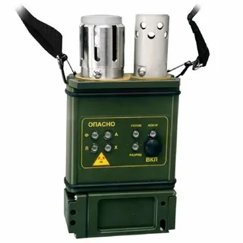
Рис. 4.18 Газоанализатор автоматический ГСА-3

Приём внутрь 5-10 мл метанола приводит к тяжёлому отравлению (одно из последствий-слепота), а 30 граммов и более-к смерти. Опасен для жизни не только чистый метанол, но и жидкости, содержащие этот яд даже в сравнительно небольшом количестве.
Метанол в организм человека может проникнуть также через дыхательные пути и даже через неповрежденную кожу.
Симптомы отравления: головная боль, головокружения, тошнота, рвота, боль в желудке, общая слабость, раздражения слизистых оболочек, мелькание в глазах, а тяжелых случаях потеря зрения и смерть.
Особую токсичность метанола обычно связывают с образованием из него в организме формальдегида и муравьиной кислоты. При любом способе введении метанола типичны поражения зрительного нерва и сетчатки глаза, отмечаемые как в острых, так и при выраженных хронических отравлениях. Считают, что образующийся в организме формальдегид нарушает окислительное фосфорилирование в сетчатке глаза и, по-видимому, тормозит анаэробный гликолиз, в результате чего возникает недостаток аденозинтрифосфорной кислоты (АТФ). Даже временное нарушение синтеза АТФ в клетке сетчатки может привести к потере зрения. Пары метанола сильно раздражает слизистые оболочки глаз и дыхательных путей.
Смерть наступает от остановки дыхания. Пострадавшие, находящиеся в создании, жалуются на головную боль, сильнейшие боли во всем теле, в желудке, мелькание перед глазами, неясность видения. Часто временно наступает улучшение, за которым следует новое и окончательное ухудшение. Неисчезающее расширение зрачков указывает на возможность рецидива или стойких расстройств зрения. Функциональная неполноценность печени не исчезает с наступлением клинического выздоровления, которое протекает медленно.
Отравление при попадании на кожу обычно происходят при одновременном вдыхании паров.
Химический механизм токсического действия метанола выглядит следующим образом:
- Окисление формальдегида в муравьиную кислоту происходит столь быстро, что определить его в организме часто не удается: муравьиная кислота легко обнаруживается в крови и моче. Скорость окисления метилового спирта 25 мг/кг/ч. Выделение метилового спирта происходит с выдыхаемым воздухом (~50-70%) и с мочой (1-10%); муравьиная кислота выводится с мочой в количестве 5-9% от поступившей дозы.
Меры безопасности при производстве работ с применением метанола, следующие:
- механизация и автоматизация производственных процессов, рационализация технологии;
- выбор наименее токсичных веществ в случаях, когда по технологическим условиям такие замены допустимы и отказ от них в случаях, когда их применение не является обязательной необходимостью;
- герметизация производственного оборудования, работа технологического оборудования в вентилируемых укрытиях, локализация вредных выделений за счет местной вентиляции, аспирационных установок;
- нормальное функционирование систем отопления, вентиляции, кондиционирования воздуха, очистки выбросов в атмосферу;
- контроль за содержанием вредных веществ в воздухе рабочей зоны;
- мероприятия по личной гигиене работающих и индивидуальной профилактике, периодические медицинские осмотры.
В системе мероприятий по охране труда большое значение имеет обеспечение работающих средствами индивидуальной защиты (СИЗ) от проникновения в организм человека вредных и опасных химических веществ, пероральным (через рот и органы пищеварения) путем и через кожу, а также защиты кожных покровов и глаз от вредного воздействия.
При наличии в воздухе вредных веществ в количестве, превышающем ПДК, а также при вероятности их появления в ходе производственных процессов в результате неисправностей оборудования и аварий необходимо пользоваться следующие СИЗ:
- средства защиты органов дыхания;
- средства защиты глаз: специальные очки с плотным прилеганием оправы к поверхности лица и противогазы с маской, полностью закрывающей лицо;
- средства защиты кожного покрова: спецодежда, спецобувь, защитные рукавицы или перчатки, специальные моющие и очищающие составы, пасты, мази.
К работам с применением метанола допускаются лица, не моложе 18 лет, прошедшие обязательный медосмотр, прошедшие специальный инструктаж о свойствах метанола и соответствующих мерах безопасности при выполнении поручаемых работ.
Все работы, связанные с транспортировкой, переливами, хранением и применением метанола выполняются строго согласно требованиям «Инструкции о порядке получения от поставщиков, перевозки, хранения, отпуска и применения метанола на объектах газовой промышленности».
На основе данной инструкции линейные производственные управления магистральных газопроводов (ЛПУМГ), с учетом местных условий на своих объектах, разрабатывает свою инструкцию по транспортировке, хранению и использованию метанола инструкцию по безопасной эксплуатации передвижных или стационарных метанольных установок.
Ответственность за безопасные условия труда при применении метанола, организацию работ с ним возлагается на начальника ЛПУМГ, который назначает ответственного за обеспечение безопасности при применении метанола, за своевременный инструктаж и проведение медицинских осмотров лиц, привлекаемых к работе с метанолом.
Число лиц, непосредственно работающих с метанолом, должно быть минимально необходимым. При отборе лиц должны учитываться их моральные качества.
Работы, проводимые непосредственно с метанолом, относятся к газовзрывоопасным и поэтому включаются в перечень газоопасных и огневых работ.
Все работники, задействованные предприятия в обязательном порядке информируются с опасными для здоровья и жизни человека свойствами метанола (под роспись). Персонал сторонних организаций также информируется под роспись с опасными и вредными для здоровья производсвтенными факторами на предприятии.
Работы с метанолом организованы таким образом, чтобы не было непосредственного контакта работников с метанолом.
В целях исключения возможности ошибочного употребления метанола, как спиртного напитка, в него в метанол добавляется одорант (этилмеркаптан) в соотношении 1:1000; керосин в соотношении 1:100, химические чернила или другой краситель темного цвета, хорошо растворимый в метаноле, из расчета 2-3 части красителя на 1000 частей метанола.
Ввод метанола в коммуникации производится с помощью стационарных или передвижной метанольных установок.
До заливки метанола в метанольную установку проверяется герметичность и исправность её узлов, фланцевых соединений и др.
Оставлять метанол в емкости метанольной установки, за исключением метанольниц непрерывного действия Запрещается.
Заливка метанола в емкость и последующий слив его в газопровод, стационарную или передвижную емкость производится по распоряжению главного инженера или диспетчера ЛПУМГ и под контролем ответственного лица из числа ИТР. Распоряжение передается по телефону, и регистрируется в специальном журнале у диспетчера, в котором указывается: количество, место и способ заливки, руководитель работы.
Запрещается продувка остатка метанола при сливе передвижной емкости в атмосферу, опорожненная передвижная емкость перевозится в опломбированном состоянии.
Передвижная емкость и шланги, полностью освобожденные от метанола, подлежат тщательной промывке в соотношении не менее 10-ти кратного отношения к остатку метанола, сточные воды должны быть слиты в канализацию. Слив промывочной воды в грунт запрещается.
Емкости и метанольные установки должны быть постоянно закрыты на замок и опломбированы. На них необходимо нанести несмываемой краской надписи: «метанол-яд», «опасно для жизни», «газовзрывоопасно» и знак безопасности для ядовитых веществ, а также указать вес брутто и нетто.
Запрещается применять неисправные или несоответствующие требованиям безопасности метанольные установки и тару.
Запрещается применять емкости, шланги и другие технические средства, предназначенные для слива-налива метанола для других жидкостей.
При работе с метанолом (хранении), когда возможно выделение в воздух его паров, рабочую зону контролируется на ПДК и ПДВК, с записью результатов в наряде-допуске.
При работе с метанолом используются специальные СИЗ: прорезиненный комбинезон, резиновые сапоги, прорезиненный фартук, резиновые рукавицы, противогаз с фильтрующей коробкой марки «А».
В случае аварийного пролива метанола, незамедлительно принимаются все необходимые меры для предотвращения попадания метанола в почву:
- место разлива засыпается опилками или песком, которые затем собираются в герметичный контейнер, если требуется снимается слой земли;
- содержимое контейнера вывозится в безопасное в пожарном отношении место, сжигается или утилизируется.
При оказании первой помощи в случае химического отравления, задача заключается в удалении метанола из организма, задержке его окисления и борьбы с ацидозом. При острых отравлениях метанола через рот-промывание желудка в течение первых 2 ч; внутрь 2-4 л и внутривенно 1 л 5% питьевой соды.
Противоядие при отравлении метанолом-этиловый спирт (вследствие конкурентных отношений между обоими спиртами за ферменты, их окисляющие), 1 л 5% этилового спирта в 5% раствора глюкозы в воде или физиологическом растворе вводят внутривенно незамедлительно. Затем каждый час дают пить небольшие количества этилового спирта или вводят указанный выше раствор внутривенно по 200 мл. Рекомендуют следующую схему лечения: 0.75 г./кг этилового спирта немедленно и по 0.5 г./кг через каждые 4 ч в течение 72 ч под контролем содержания этилового спирта в крови (максимум 10 г./кг) и буферная емкость плазмы.
В газовой промышленности этилмеркаптан используется для придания транспортируемому газу сильного искусственного характерного запаха. Связно это с тем, что природный газ не обладает ощутимым запахом. Добавка этилмеркаптана позволяет вовремя обнаружить утечку газа. «Запах газа», который люди чувствуют при утечке-именно запах меркаптана. Введение большего количества одоранта может вызвать коррозию трубопроводов.
Недостатками этилмеркатпана являются высокая токсичность, растворимость в воде (7 5 г / л) и окисляемость. Кроме того, этилмеркаптан легко взаимодействует с окислами железа, имеющимися практически во всех газопроводах, в результате чего получается диэтилдисульфид-значительно менее пахучее вещество. Поэтому при транспортировке газа по трубопроводам на большие расстояния наблюдается постоянное уменьшение силы запаха одорированного газа, что вынуждает дополнительно вводить в систему этилмеркаптан, т.е. увеличивать его расход.
Этилмеркаптан токсичен, числится в списке сильнодействующих ядовитых веществ, относится к третьему классу опасности и в больших количествах может вызывать головную боль, тошноту и потерю координации. Также он поражает почки и печень. В концентрациях, присутствующих в одорированном бытовом природном газе, безвреден. Запах этилмеркаптана обнаруживается в очень низких концентрациях (до 2*10-9мг/л). В газовой фазе при 400°C этилмеркаптан разлагается на сероводород и этилен. В природе этилмеркаптан используется некоторыми животными для отпугивания врагов. В частности, он входит в состав жидкости, вырабатываемой скунсом.
В филиалах предприятия разработан и применяется комплекс мер защиты персонала при работе с одорантом. Рассмотрим все основные меры, используемые для исключения негативного воздействия этилмеркаптана на персонал:
К работам по хранению, транспортированию и использованию одоранта допускаются лица не моложе 18 лет, годные по состоянию здоровья, а также прошедшие обучение и проверку знаний по утвержденной программе, дополнительно включающей вопросы охраны труда и пожарной безопасности при работе с одорантом.
Работник в обязательном порядке ознакомляются со свойствами одоранта, требования охраны труда, пожарной безопасности и промышленной санитарии при работе с одорантом, правилами использования средств защиты работающих, первичные признаки отравления одорантом и приемы оказания доврачебной помощи пострадавшим.
Привлекаемый к работам персонал сторонних организаций перед допуском на объекты в обязательном порядке проходит инструктаж, где им доводится информация о наличии на предприятии вредных и опасных производственных факторов и меры безопасности.
В планах мероприятий по локализации и ликвидации последствий аварий, связанных с розливом одоранта, а также выделением и скоплением его в воздухе рабочей зоны в концентрациях, превышающих ПДК, дополнительно определены:
- способ оповещения обслуживающего персонала об аварийной ситуации;
- схемы расстановки, маршруты передвижения и эвакуации персонала и транспортных средств, включая специальный транспорт;
- места хранения и порядок использования аварийных средств и материалов, включая устройства для смыва одоранта водой и нейтрализующие реагенты, с указанием места утилизации;
- средства и методы утилизации пролитого одоранта и продуктов его нейтрализации;
- меры безопасности и обязанности персонала при аварийной ситуации с указанием применяемых средств индивидуальной защиты.
- места хранения и использования одоранта оборудованы автоматическими извещателями утечки газа, пожарной сигнализации и оснащены средствами пожаротушения;
Уровень автоматизации технологических процессов обеспечивает:
- дистанционный контроль величин технологических параметров с записью их на приборах пульта оператора;
- автоматическую сигнализацию при выходе величин технологических параметров (температура, давление и т.д.) за пределы интервала допустимых значений с выходом сигнала на пульт оператора;
- автоматический сброс давления среды в технологическом оборудовании при превышении допустимого давления в закрытую систему утилизации или на факел для сжигания;
- автоматическое включение систем пожарной защиты при возникновении загораний.
Для предотвращения загрязнения почвы одорантом, площадки для установки технологического оборудования выполнены из непроницаемого для одоранта материала. По периметру площадки должен сооружается борт, образующий ванну, способную вместить весь находящийся в оборудовании объем одоранта;
Объекты, где возможен разлив одоранта обеспечиваются запасом 10% нейтрализующего раствора хлорной извести в количестве, достаточном для нейтрализации одоранта, оставшегося на поверхности разлива после сбора (закачки) его в емкость в условиях наибольшего возможного объема разлива и коммуникации для подачи нейтрализующего раствора к месту разлива;
Перелив одоранта из транспортной емкости в емкость для хранения производится герметичным способом.
ГРС, где возможно выделение одоранта в воздух рабочей зоны, расположены на регламентируемом расстоянии от населенных пунктов с учетом «розы ветров», обеспечены естественной вентиляции территории объекта и исключения возможности образования застойных зон.
Устройство периметральной охраны и расположение контрольно-пропускных пунктов, а также их планировка обеспечивают возможность оперативной аварийной эвакуации персонала при различных направлениях ветра. Обеспечивается охрана и контрольно-пропускной режим на территории объектов хранения и использования одоранта (ГРС).
Также стоит отметить, что в данном случае, необходимо обязательное применение средств индивидуальной защиты: для защиты органов дыхания изолирующие воздушно-дыхательные аппараты, противогазы марки БКФ; для защиты глаз – очки, шлем-маски; для защиты кожи-прорезиненную спецодежду, спецобувь.
В процессе сварки образуются так называются сварочные аэрозоли, которые содержат в своем составе вредные вещества химической природы.
Сварочные аэрозоли представляют собой сложные газо-аэрозольные смеси химических веществ, выделяющихся при дуговых, плазменных и других высокотемпературных газопламенных способах сварки, наплавки, резки и напыления металлов. Газовая составляющая СА (ГССА) представляет собой смесь газов, образующихся при термической диссоциации газо-шлакообразующих компонентов этих материалов (СО, СО2, HF и др.) или же за счет фотохимического действия ультрафиолетового излучения дугового разряда (плазмы) на молекулы газов воздуха (NO, NO2, О3). Химический состав сварочных аэрозолей зависит от состава сварочных, присадочных, напыляемых материалов (электроды, проволоки, ленты, флюсы, порошки и др.), состава основного (свариваемого, направляемого либо разрезаемого) металла, режимов сварки, наплавки, резки, напыления, состава защитных газов и газовых смесей.
Среди химических веществ в сварочном аэрозоле имеются вещества однонаправленного действия, обладающие эффектом суммации. Они представляют определенную опасность для организма, вызывая даже при кратковременном воздействии развитие острого отравления за счет гемолитического действия повреждаются ингибиторы ферментов, регулирующие дыхательную функцию и вызывающие отек легких, приводя к остановке дыхания.
К методам защиты работников от вредного воздействия СА относят:
- технологические мероприятия:
- разработка и применение малотоксичных сварочных материалов, уменьшение в составе защитной газовой среды (в случае сварки в защитных газах) содержания углекислого газа, выбора режима сварки, обеспечивающего минимальное выделение сварочных аэрозолей.
- санитарно-технические мероприятия:
- организация местной и общеобменной вентиляции;
- применение встроенных в сварочное оборудование отсосов (горелок со встроенным отсосом).
СИЗОД применяются в случаях, когда вышеназванные мероприятия неэффективны. В этом случае используются респираторы или специальные защитные щитки сварщиков с притоком чистого воздуха в подмасочное пространства.
Снижение уровня выделений и уменьшение токсичности сварочных аэрозолей позволяют лишь частично уменьшить содержание вредных веществ в воздухе рабочей зоны до допустимого уровня, поскольку изменение состава сварочного материала и существенное отклонение от заданного режима сварки ограничено требованиями обеспечения высокого качества сварочного соединения.
Наилучший способ обеспечения нормативного качества воздуха на рабочем месте сварщика — это удаление вредных веществ непосредственно от источника их возникновения за счет применения общеобменной вентиляции, местных отсосов.
Для улучшения условий труда сварщиков на предприятии повсеместно введены в эксплуатацию устройства системы вентиляции гибких местных вытяжных устройств, обеспечивающих очистку воздуха выше требуемых нормативных значений, что положительно отражается на показателях здоровья работников.
Биологические опасные и вредные производственные факторы включают в себя следующие биологические объекты:
- патогенные микроорганизмы (бактерии, вирусы, спирохеты, грибы, простейшие) и продукты их жизнедеятельности;
- микроорганизмы (растения и животные).
Биологические опасные и вредные производственные факторы больше характерны для работающих агропромышленного комплекса, здравоохранения и некоторых других категорий работающих, чья деятельность связана с биологическими объектами. При нарушении требований по охране труда у работающих указанных категорий могут возникать заболевания и травмы, вызванные растениями, животными, больными людьми. Поэтому в рамках данной работы рассмотрим основные профилактические мероприятия по защите работающих на предприятии.
Безопасность при работе с биологическими объектами, представляющими производственную опасность, обеспечивается выполнением требований, предъявляемых к производственным процессам, производственному оборудованию, средствам защиты, а также системой специальных профилактических мероприятий.
Производственные процессы должны допускать возможность обеззараживания или обезвреживания территории, помещений, оборудования, транспортных средств, одежды и средства защиты, контроля за условиями труда и соблюдением гигиенических требований, а также исключать неблагоприятное воздействие на работающих с биологическими объектами и др.
Средства защиты от воздействия биологических факторы должны соответствовать требованиям ГОСТ 12.4.011 «Система стандартов безопасности труда. Средства защиты работающих. Общие требования и классификация». К ним относятся:
- оборудование и препараты для дезинфекции, дезинсекции, стерилизации, дератизации;
- оградительные устройства;
- герметизирующие устройства;
- устройства для вентиляции и очистки воздуха;
- знаки безопасности.
Система специальных профилактических мероприятий должна обеспечивать:
- создание у работающих с патогенными микроорганизмами активного или пассивного иммунитета;
- нормирование продолжительности работы во вредных условиях труда;
- повышение сопротивляемости организма работающих (лечебно-профилактическое питание и др.).
Психофизиологические и социальные вредные факторы на предприятиях, задействованных при транспортировке газа мало отличаются от факторов трудового процесса в других сферах деятельности.
Отрицательное воздействие психофизиологических и социальных факторов может отражаться в виде гиподинамии. Гиподинамия-нарушение функций организма (опорно-двигательного аппарата, кровообращения, дыхания, пищеварения и др.) при ограниченной двигательной активности, снижении сил сопротивления мышц.
Профилактика гиподинамии предусматривает уменьшение времени статической работы, изменение рабочей позы в процессе работы, проведение производственной гимнастики с рациональным комплексом физических упражнений и т.п.
Напряженность внимания характеризуется длительностью сосредоточения наблюдения, числом объектов одновременного наблюдения, плотностью сигналов и сообщений. Такой характер деятельности диспетчерам, водителям транспортных средств, операторам, наблюдающим за сигнализацией на пульте управления (ГРС), и др.
Эмоциональные напряжения вызывают изменения функционального состояния центральной нервной системы. Данный фактор имеет место при работе по напряженному графику; в потенциально опасных условиях в связи с возможностью аварийных ситуаций и риском для собственных жизни и здоровья (усугубляет ситуацию необходимость выполнения работ при дефиците времени); с ответственностью за безопасность других лиц (операторы, профессии управленческого труда и другие, деятельность которых предусматривает персональную ответственность);
Для защиты работающего от воздействия вредных и опасных факторов трудового процесса, учета психофизиологических возможностей организма применяется комплекс средств и мероприятий для снижения негативного воздействия факторов.
При проектировании рабочего места учитывается, что фиксированная рабочая поза физиологически не оправдана, так как она вызывает нарушение кровообращения в нижних конечностях и органах тазовой области, приводящие к профессиональным заболеваниям (варикозному расширению вен, геморрою и др.). На этапе проектирования максимально обеспечивается условие, когда рабочая поза приближена к естественной позе человека. Там, где это возможно, предусматривается возможность работы как стоя, так и сидя. Особое внимание уделяется конструкции кресел для лиц, постоянно выполняющих работу сидя за пультами управления. Конструкция кресла должна быть такой, чтобы как можно равномернее распределить давление тела на площадь опоры (анатомические кресла).
В качестве профилактики снижения фактора на газотранспортных предприятиях регламентированы технологические перерывы.
Для профилактики негативного влияния фактора также применяются лечебно-профилактические мероприятия: Здравпункты в филиалах снабжены оборудованием для релаксации (фитобочки, специальные медицинские кресла для отдыха и релаксации, сауны, бассейны, спортивные и тренажерные залы), на предприятиях культивируется организация спортивно-оздоровительных мероприятий, санаторно-курортное лечение и пр.
Чередование работ по сменам требует определенной перестройки организма. Дежурства в сменах, оказывают на работающих отрицательное психологическое влияние.
Многочисленные исследования влияния на организм человека работы в различные смены показали, что производительность труда, работоспособность, самочувствие, условия травмирования в первую и вторую половину рабочего дня почти одинаковы. В ночное же время труд протекает на фоне снижения функционального состояния центральной нервной системы, на фоне сонливости. Сонливость снижает производительность труда, его качество, а также защитные функции организма человека, т.е. человек становится менее «защищен» от несчастных случаев и аварий. Однако сонливость при работе в ночную смену является, как правило, следствием несоблюдения суточной нормы сна. Люди, работающие в ночные смены, часто мало спят: не более пяти-шести часов, а иногда и того менее. В течение свободного времени, т.е. в дневное время, они занимаются домашней работой, для которой требуется большое напряжение физических сил.
Функции человека в течение суток подвержены закономерным колебаниям. Одни из них активизируются в дневное время и ослабляются ночью, а другие, наоборот, усиливаются ночью. В организме человека вырабатывается суточная ритмика физиологических функций, характерная значительной инертностью и трудно поддающаяся перестройке. Работа в ночное время приводит к «рассогласованию» внешнего и внутренних ритмов, что приводит к нервным расстройствам, сопровождающимися, в первую очередь, нарушением сна.
Профилактика сонливости при работе в ночные смены сводится к следующим основным мероприятиям:
- соблюдение суточной нормы сна-восемь часов;
- чередование смен по принципу: дневная-ночная;
Работающие в ночные смены должны в свободное время не заниматься тяжелым физическим трудом или трудом, требующим напряжения центральной нервной системы. Свободное время должно быть временем активного отдыха. На практике, последнее, работниками не всегда соблюдается.
Монотонной работой называют такую работу, отличительными признаками которой служит однообразие рабочих действий, их многократное повторение и небольшая длительность.
Длительная операция, состоящая из однообразных циклов, также может быть монотонной. Все зависит от структуры самой операции-количества, содержания и характера составляющих ее элементов. Если операция сводится к выполнению ограниченного круга действий (количество разнообразных элементов невелико), то она является монотонной даже при значительной длительности.
Соответственно этому различают два вида монотонности: монотонность за счет информационной перегрузки одних и тех же нервных центров в результате поступления одинаковых сигналов либо при многократном повторении единообразных движений и монотонность, вызванная однообразием восприятия, из-за постоянства информации и недостатка новой информации (например, длительное наблюдение за приборными пультами в ожидании важного сигнала и др.).
Общим признаком для всех монотонных работ является перегрузка информацией при выполнении работ или, наоборот, ее недостаток, что накладывает отрицательный отпечаток на функциональное состояние человека-работающий теряет интерес к работе, и у него возникает состояние «производственной скуки». Подобное состояние у водителей транспортных средств называют «дорожным гипнозом».
Монотонная работа отрицательно сказывается на эффективности производства: ухудшаются экономические показатели, повышается риск аварийности, травматизма.
К основным мерам по уменьшению влияния монотонности на человека относят:
- чередование производственных операций у работников;
- применение оптимальных режимов труда и отдыха в течение рабочего дня (рабочей смены): назначение коротких дополнительных перерывов для отдыха всей смены (бригады) или отдельного работающего в удобное для него время. Целесообразны частые, но короткие перерывы;
Психофизиологические условия труда определяются также рабочей обстановкой, взаимоотношениями в трудовом коллективе (и особенно между работающими и руководителем), уровнем обслуживания, соответствием выполняемой работы способностям и склонностям работающего, общественной престижностью работы и т.п. Поэтому формам руководства трудовым коллективом на предприятии уделяется ключевая роль.
Организация труда и его безопасность строится на основе учета закономерностей не только физиологических, но и психологических реакций работающего на те или иные условия окружающей его среды. В этих условиях создание благоприятного социального и морального климата в коллективе.
Эффективность мер предупреждения несчастных случаев во многом зависит от самих работников, от их субъективного отношения к труду, к требованиям по охране труда. Соответственно, первоочередное внимание в коллективе уделяется подбору персонала и морально-материальной стимуляции персонала.

